

Diplomski rad

Prvog ciklusa studija

Razvoj IOS aplikacije za prikaz radara i stanja na putevima

Student

Haseljić Eldar

Mentor:

Dr.sc. Mešković Emir

red.prof.

Tuzla, 2021.

Sažetak

*U ovom diplomskom radu ćemo govoriti o razvoju IOS aplikacije za prikaz radara i stanja na putevima korištenjem programskog jezika Swift i njenoj upotrebi. Unutar aplikacije za tip geografske karte na kojoj su prikazani radari i stanja na putevima korišten je MapKit. MapKit predstavlja Apple - ov Framework za predstavljanje geografskih karti za iOS, IPadOS, tvOS, watchOS i macOS uređajima. Korisnik pored vizualnog prikaza lokacija gore navedenih elemenata ima mogućnost dodavanja novih, također ima i opciju za filtriranje i brisanja lokacija radara ili stanja na putevima. Podaci su spremljeni u Cloud Firestore bazu podataka, koja je fleksibilna, skalabilna, NoSQL baza podataka koja se koristi prilikom razvoja mobilnih, web aplikacija. Aplikacija je prevedena na tri jezika Njemački, Engleski i Bosanski*

Ključne riječi: Aplikacija, Swift, MapKit, Firestore, Radar, Stanje na putevima

**Abstract**

*In this graduate work, we will talk about the development of IOS application for displaying radar and road conditions using the programming language Swift and its use. MapKit was used within the application for the type of map showing radars and road conditions. MapKit is Apple's Framework for presenting geographic maps for iOS, iPadOS, tvOS, watchOS and macOS devices. In addition to visually displaying the locations of the above elements, the user has the option of adding new ones and has the option to filter and delete radar locations or road conditions. The data is stored in a Cloud Firestore database, which is a flexible, scalable, NoSQL database used in the development of mobile, web applications. The application has been translated into three languages: German, English and Bosnian*

Keywords: Application, Swift, MapKit, Firestore, Radar, Road Condition

Sadržaj

1. Uvod 8

2. Korištene tehnologije i alati 9

2.1. Swift programski jezik 9

2.2. Xcode 10

2.2.1. Kreiranje Xcode projekta 10

2.3. iOS Simulator 13

2.4. CocoaPods 13

2.4.1. Povezivanje CocoaPods sa projektom 13

2.5. Reaktivno programiranje 15

2.5.1. RxSwift i RxCocoa Framework 15

2.6. Firebase - Cloud Firestore baza podataka 16

2.7. Model – View – ViewModel (MVVM) 18

3. Struktura aplikacije 19

4. Korisničko okruženje aplikacije 22

5. Opis rada i implementacija aplikacije 23

5.1. Opis rada glavnog zaslona 23

5.1.1. Implementacija glavnog zaslona 23

5.2. Opis rada zaslona za prikaz radara 25

5.2.1. Implementacija zaslona za prikaz radara 26

5.3. Opis rada zaslona za prikaz stanja na putevima 33

5.3.1. Implementacija zaslona za prikaz stanja na putevima 34

5.4. Opis rada zaslona za filtriranje 41

5.4.1. Implementacija zaslona filtriranje 42

5.5. Opis rada zaslona za prikaz detalja 48

5.5.1. Implementacija zaslona za prikaz detalja 51

5.6. Opis rada zaslona za prijavu novih radara ili stanja na putevima 60

5.6.1. Implementacija zaslona za prijavu radara ili stanja na putu 63

5.7. Unos podataka u firebase uz pomoć skripti 70

6. Zaključak 70

7. Literatura 71

**Popis slika**

Slika 1. Prikaz početnog zaslona aplikacije u landscape i portrait modu 8

Slika 2. Swift programski jezik 9

Slika 3. Xcode razvojna okolina 10

Slika 4. Welcome to Xcode 10

Slika 5. Xcode interface 11

Slika 6. Opcije novog Xcode projekta 11

Slika 7. iOS Simulator 13

Slika 8. Cloud Firestore 16

Slika 9. MVVM (Model – View- ViewModel) arhitektura 18

Slika 10. Struktura aplikacije 19

Slika 11. Zaslon pokretanja 22

Slika 12. Glavni zaslon 22

Slika 13. Prikaz ostalih screenova koji su vidljivi u aplikaciji 22

Slika 14. Prikaz upozorenja prilikom klika na LinkedIn 23

Slika 15. Zaslon sa prikazanim radarima 25

Slika 16. Zaslon sa prikazanim radarima, mapa teren 25

Slika 17. Pozicije osnovnih dugmadi na mapi 33

Slika 18. Prikaz zaslona za prikaz stanja na putevima 33

Slika 19. Prikaz funkcionalnosti na zaslonu za prikaz stanja na putevima 38

Slika 20. Prikaz svih znakova korištenih za prikaz stanja i radara na mapi 39

Slika 21. Zaslon za filtriranje stanja na putevima i zaslon za fitriranje radara 41

Slika 22. Grafički prikaz FilterOptionTableViewCell ćelije 45

Slika 23. Prikaz malog opsia stanja radara ili stanja na putu 48

Slika 24. Prikaz zaslona za prikaz detalja radara, stanja na putevima i općih informacija 48

Slika 25. Uspješno prijavljen neakrivan radar ili stanje na putu 50

Slika 26. Pozijcja oznake za prijavu 60

Slika 27. Prikaz report zaslona 62

**Kod Reference**

Kod 1. Komanda za instalaciju cocoaPods 13

Kod 2. Komanda za inicijalizaciju Podfile datoteke 14

Kod 3. Sadržaj Podfile datoteke BosniaRoadTraffic aplikacije 14

Kod 4. Komade za instaliranje i nadogradnju biblioteka koje su navedene u Podfile 15

Kod 5. Komande za importiranje Rx biblioteka unutar Podfile datoteke 16

Kod 6. Komande za importovanje Firebase biblioteka unutar Podfile datoteke 17

Kod 7. Konfiguracija Firebase baze unutar projekta 17

Kod 8. Sadržaj AppDelegate.swift fajla 20

Kod 9. Prikaz sadržaja funkcije pushView(viewController: _) 24

Kod 10. Reaktivni wrapper za TouchUpInside event nad dugmetom 24

Kod 11. Sadržaj funckije openExternalUrl(urlString:_) 24

Kod 12. Prikaz funkcije showRadars() 26

Kod 13. Sadrzaj checkLocationServices() funkcije 26

Kod 14. Sadržaj klase Adviser 27

Kod 15. Sadržaj funcije checkLocationAuthorization() 28

Kod 16. Kod za slušanje promjene vrijednosti variable userLocationStatus 28

Kod 17. Sadržaj funkcije fetchData() 29

Kod 18. Sadržaj MKAnnotation interface-a 29

Kod 19. Sadržaj Radars strukture 30

Kod 20. RadarMarkerView objekat za konfiguraciju radar oznake na mapi 30

Kod 21. Funkcija za dohvatanje radara sa apia 31

Kod 22. Predplatnik unutar viewControllera koji ceka na izmjene radarsArray variable 32

Kod 23. showRadars funkcija za prikaz radara na mapi 32

Kod 24. Sadržaj prepareMapAndFilter funkcije unutar RadarsViewControllera 32

Kod 25. Sadržaj funkcije showRoadConditions() 34

Kod 26. Sadržaj funkcije fetchData() unutar RoadConditionsViewModel 35

Kod 27. Sadžaj RoadConditionDetails objekta 35

Kod 28. Sadržaj reloadScreen funkcije 35

Kod 29. Sadržaj funkcije getRoadConditionFullReport 36

Kod 30. Sadržaj funkcije getRoadConditions() 37

Kod 31. Sadržaj RoadCondition objekta 38

Kod 32. Sadžaj RoadConditionMarkerView-a 40

Kod 33. Prikaz inicializacije FilterScreena 42

Kod 34. Sadržaj setData funkcije unutar FilterViewControllera 43

Kod 35. Opis tapEditButton funkcije 43

Kod 36. Sadržaj funkcije presentView 43

Kod 37. Dvije glavne funkcije prilikom konfigurisanja tableView komponente 43

Kod 38. Sadržaj FilterOptionTableViewCell ćelije 44

Kod 39. Sadržaj TypeOption protokola 45

Kod 40. Ostali sadržaj FilterViewController-a 46

Kod 41. Primjer inicijalizacije prijemnika promjena fitera 47

Kod 42. Sadržaj prepareMapAndFilter funkcije unutar RoadConditionViewControllera 51

Kod 43. Prikaz funkcija potrebnih za dohvatanje opštih informacija iz baze mobitela 52

Kod 44. Prikaz tapinfoButton funkcije 53

Kod 45. Prikaz funkija za učitavanje DetailsViewCotrollera i učitavanje ćelija na istom 54

Kod 46. Prikaz sadržaj ViewProtocol-a 54

Kod 47. Sadržaj DetailsViewMoldela 55

Kod 48. Sadržaj DetailsViewCell objekta 56

Kod 49. Sadržaj tapReportButton funkcije unutar zaslona za detalje 57

Kod 50. Sadržaj deleteElement i updateOrDelete funkija 58

Kod 51. Sadržaj updateVisibility funkcije 59

Kod 52. Implementacija otvaranja DetailsViewControllera sa oznake 59

Kod 53. Sadržaj setReportVisibility funkcije 63

Kod 54. Prikaz pretplatnika na dugmad za reporting 63

Kod 55. Učitavanje ćelija na UITableView unutar ReportViewControllera 65

Kod 56. Sadržaj handleApplyButton unutar ReporRoadConditionCell 66

Kod 57. Sadržaj handleApplyButton unutar ReporRoadConditionCell 67

Kod 58. Sadržaj addNewRadar i addNewRoadCondition funkcija u viewModel-ima 68

Kod 59. Sadržaj addNewRadar i addNewRoadCondition unutar mainManagera 69

Kod 60. Načini pokretanja skripti za unos i brisanje podataka 70

# Uvod

Aplikacija o kojoj ćemo pričati u ovom diplomskom radu je namijenjena svim korisnicima koji se nalaze u saobraćaju. Ona sadrži prikaz svih radara na putevima, te prikaz samog stanja na putevima. Najveću korist ove aplikacije bi imali vozači motornih vozila, jer bi u bilo kojem trenutku mogli saznati gdje se nalazi radar ili bi mogli provjeriti stanje na putu.

Naravno aplikacija bi bila korisna i za pješake jer bi npr. mogli vidjeti ako je se negdje desila prometna nesreća. Također unutar aplikacije imamo dijelove gdje korisnik može sam da unosi nove pozicije radara ili pozicije gdje se desila neka nesreća, zastoj, moguća poledica ili drugi oblici stanja na putevima, ukoliko ta pozicija nije već navedena.

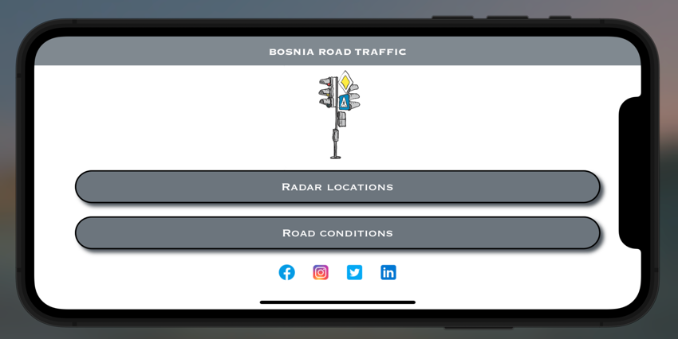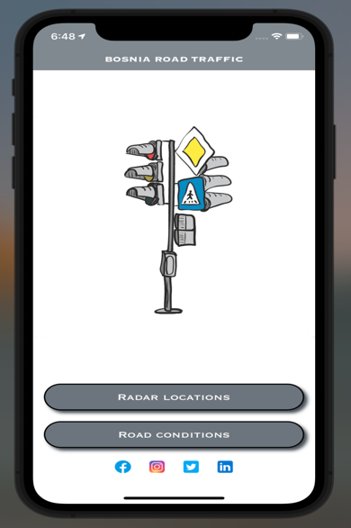

Slika 1. Prikaz početnog zaslona aplikacije u landscape i portrait modu

Ukoliko bi aplikacija bila u vlasništvu neke firme ili ovlaštenog lica te ako isti iz nekog izvora posjeduju veću količinu pozicija gdje se nalaze radari ili neka stanja na putevima ona se mogu unijeti u bazu uz pomoć odgovarajućih skripti. Unutar same aplikacije je ugrađen sistem brisanja pozicija radara ili stanja na putevima nakon određenog broja prijava korisnika da se na tim pozicijama više ne nalazi radar ili neki drugi tip stanja na putu, ali također postoje i odgovarajuće skripte za brisanje istih.

Sama aplikacija je pravljena samo za iOS platformu ali je moguće da se ista napravi i za druge mobilne platforme. Aplikacija je prevedena na tri jezika Njemački, Engleski i Bosanski. Na mapu unutar aplikacije Dark mode je primjenjiv tako da ukoliko je ta opcija uključena na mobitelu mapa će biti crne boje i okolne ikonice će se također prilagoditi istom. Aplikaciju je moguće koristit u vodoravnom (landscape) ili vertikalnom (portrait) modu

# Korištene tehnologije i alati

Krenut ćemo od osnovnih pojmova s kojima ćemo se susretati u ovom diplomskom radu i koji su bili neophodni za razvoj ove iOS aplikacije. Objasnit ćemo za početak pojmove poput Xcode, Swift, Rx biblioteke i druge.

Za izradu ove aplikacije potrebne su nam tri glavne stavke:

* MacOS računalo ili virtualna mašina koja pokreće MacOS
* Xcode
* iOS SDK (eng. software development kit)

## Swift programski jezik

Swift je objektno orijentiran programski jezik koji je kreiran od strane Apple-a za razvoj programa i aplikacija na operativnim sistemima iOS i OS X. Prvi put objavljen 2014. godine, te je razvijen kao zamjena za Apple-ov programski jezik, koji je ranije korišten, Objective-C. Swift radi s Apple-ovim Framework-sima Cocoa i Cocoa Touch, a ključni aspekt Swift-ovog dizajna bila je mogućnost interakcije s ogromnim brojem postojećeg Objective-C koda razvijenog za Apple-ove proizvode u prethodnim desetljećima. Swift koristi LLVM (Low Level Virtual Machine) kompajler za kompajliranje koda koji dolazi sa Xcode 6 te koristi Objective-C runtime. Stoga, unutar jednog programa možemo koristiti kod pisan u C, Objective-C, C++ i Swift programskom jeziku.

Slika 2. Swift programski jezik

## Xcode

Xcode je razvojna okolina (eng. integrated development environment - IDE) koju koristimo za razvoj iPhone aplikacija. Xcode sadrži source editor, kompajler, emulator, razvojne Framework-e i još puno elemenata koja će nam olakšati razvoj iPhone aplikacija. U principu, od alata za razvoj potreban nam je samo Xcode. Možemo koristiti neki drugi IDE za razvoj, no kako Apple ima striktna pravila kojima regulira strukturu aplikacije koje mogu biti objavljene na App Store-u, preporučljivo je koristiti Xcode jer sam automatski otklanja potencijalne neregularnosti koje bi mogle prouzročiti probleme. Xcode je besplatan te se može skinuti sa App Store-a.

Slika 3. Xcode razvojna okolina

### Kreiranje Xcode projekta

Nakon što smo preuzeli Xcode sa App Store-a potrebno je da kreiramo projekat. Projekat kreiramo na sljedeći način:

* Na slici 4. odaberemo opciju Create a new Xcode project

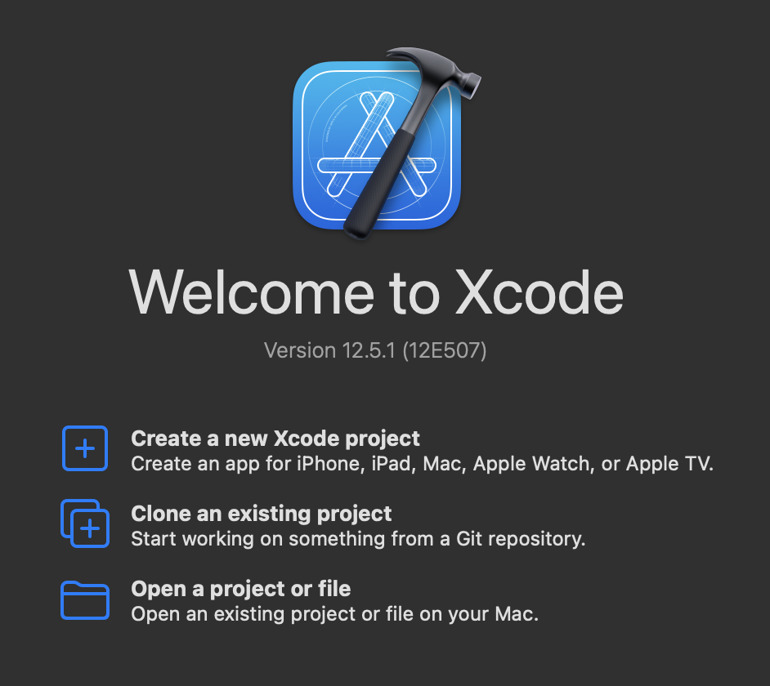

Slika 4. Welcome to Xcode

* 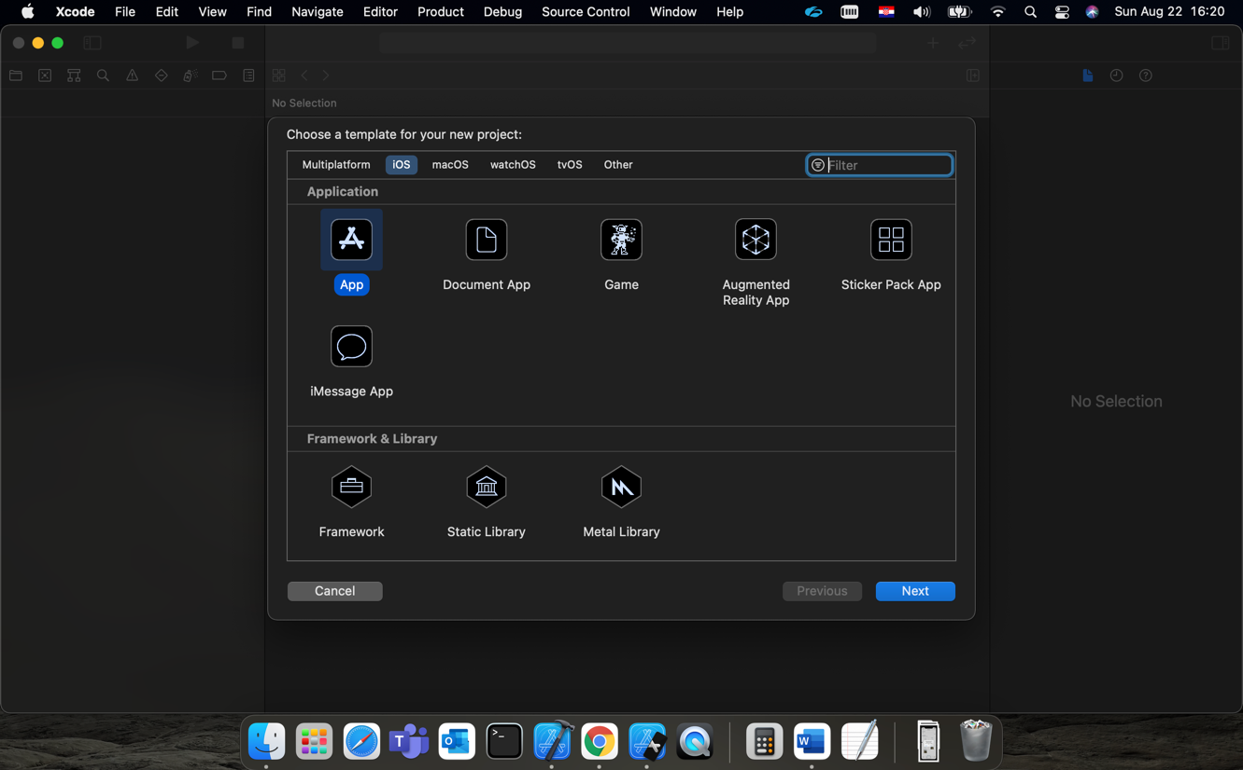Na Slici 5.

Slika 5. Xcode interface

* + Odaberemo ios za Multiplarform
  + Odaberemo App u Application sekciji
* 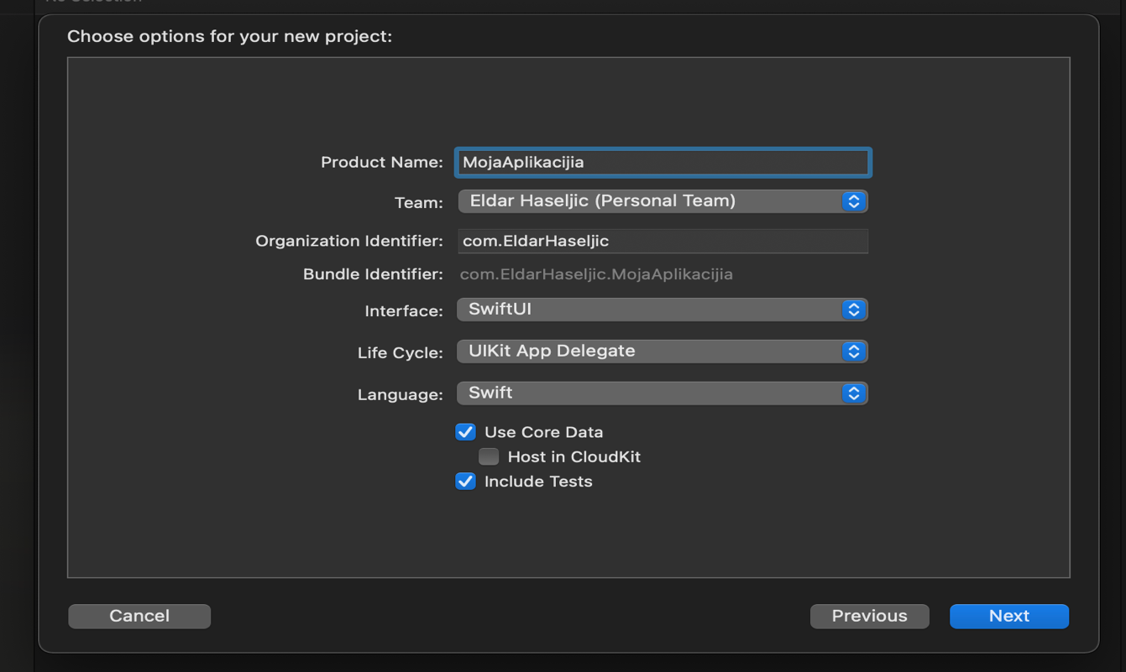Pritisnemo Next

Slika 6. Opcije novog Xcode projekta

* Na slici 6.
  + Unesemo Product Name
    - Naziv naše aplikacije
  + Odaberemo Team
    - Naši timovi za App Store Connect bi se trebali pojaviti ovdje ako smo povezali Xcode sa svojim Apple ID -om.
    - Ako imate besplatni račun programera, ovdje odaberite Lični tim. Što je učinjemo u slučaju naše aplikacije
  + Editujemo Organization Identifier (opcionalno)
    - Organization Identifier je obrnuti naziv domene koji jedinstveno identificira vašu aplikaciju (u App Storeu).
    - Uobičajeno je izabrati nešto poput naziva com.organization name.app
  + Odaberemo Interface
    - Biramo UI framewor koji želimo koristiti za izradu svoje aplikacije.
    - Možete birati između Storyboard (UIKit) ili SwiftUI.
    - Za našu aplikaciju je korišten Storyboard interface
  + Odaberemo Life Cycle
    - Ovo određuje pristup koji vaš Xcode projekt koristi za upravljanje životnim ciklusom vaše aplikacije, uključujući način na koji se početni User Interface vaše aplikacije pokreće.
    - Možete birati između UIKit App Delegate ili SwiftUI App.
    - Za našu aplikaciju je korišten UIKit App Delegate
  + Odaberemo Language
    - Ovdje se misli u kojem jeziku želimo da pišemo našu aplikaciju
    - Možemo birati između izrade aplikacije s Objective-C ili sa Swiftom.
    - Međutim za moju verziju XCoda je bilo ponuđeno samo Swift te smo i odabrali Swift opciju
  + Dodatne checkmark opcije
    - Ovo dodaje neki zadani kod vašoj aplikaciji.
    - Use Core Data služi za spremanje trajnih podataka vaše aplikacije za izvan mrežnu upotrebu te za keširanje privremenih podataka.
    - Include Tests se koristi u slučaju da želimo napisati određene test datoteke za testiranje naše aplikacije
    - Host in CloudKit se koristi ukoliko želimo da povežemo našu aplikaciju sa Apple CloudKit-om
    - Za našu aplikaciju smo odabrali samo Use Core Data opciju.
  + Pritisnemo Next i Create

Uspješno smo kreirali projekat i možemo početi sa radom

## A screenshot of a cell phone Description automatically generated with medium confidenceiOS Simulator

iOS simulator je alat koji nam služi kako bi pokrenuli i testirali aplikaciju na našem računalu. Simulator omogućuje simulaciju za većinu Apple uređaja te podržava opcije koje ti uređaji imaju. Simulator ima svoje prednosti i nedostatke. Koristan je za simuliranje i testiranje korisničkog okruženja koje se može obavljati interakcijom miša, međutim za simuliranje i testiranje složenijih programskih rješenja postaje nedovoljan. Cijela aplikacija ovog diplomskog rada je simulirana u iOS Simulatoru i simulator je mogao i uspio odraditi sve potrebne zahtjeve korisnika. Aplikacija je također testirana na fizičkom uređaju Iphone 8, OS verzija 13.7.

## CocoaPods

CocoaPods predstavlja menadžera koji upravlja bibliotekama koje koristimo u našim Xcode projektima. Biblioteke koje koristimo u našim projektima navedene su u jednoj tekstualnoj datoteci pod nazivom Podfile. CocoaPods će riješiti zavisnosti između biblioteka, dohvatiti rezultirajući izvorni kod, a zatim ga povezati u Xcode radni prostor za izgradnju našeg projekta.

Slika 7. iOS Simulator

### Povezivanje CocoaPods sa projektom

CocoaPods je izgrađen s Ruby-em i bit će instaliran sa zadanim Ruby-om dostupnim na macOS-u. Da bi smo instalirali CocoaPods potrebno je da pokrenemo sljedeći komadnu u terminal.

Kod 1. Komanda za instalaciju cocoaPods

sudo gem install cocoapods

Nakon što smo instalirali CocoaPods potrebno je da napravimo Podfile unutar našeg projekta je datoteka koja sadrži dodatne biblioteke i specifikacije vezane za projekta. Datoteka bi se jednostavno trebala nazvati Podfile.

To možemo izvršiti uz pomoć komande

pod init

Kod 2. Komanda za inicijalizaciju Podfile datoteke

Prva linija koda u kreiranom fajlu potrebno je da bude “platform :ios, '12.0'” te ona predstavlja platformu i najnižu verziju koju podržavamo.

Kod 3. Sadržaj Podfile datoteke BosniaRoadTraffic aplikacije

# Uncomment the next line to define a global platform for your project

platform :ios, '12.0'

target 'BosniaRoadTraffic' do

# Comment the next line if you don't want to use dynamic frameworks

use_frameworks!

# Pods for BosniaRoadTraffic

pod 'RxSwift'

pod 'RxCocoa'

pod 'FirebaseFirestoreSwift'

pod 'Firebase'

pod 'Firebase/Analytics'

end

deployment_target = '12.0'

post_install do |installer|

installer.generated_projects.each do |project|

project.targets.each do |target|

target.build_configurations.each do |config|

config.build_settings['IPHONEOS_DEPLOYMENT_TARGET'] = deployment_target

end

end

project.build_configurations.each do |bc|

bc.build_settings['IPHONEOS_DEPLOYMENT_TARGET'] = deployment_target

end

end

end

Da bismo koristili CocoaPods, moramo definirati Xcode target s kojim ćemo ih povezati. Na primjer, u gore navedenom fajlu za našu iOS aplikaciju, to bi bio naziv naše aplikacije. U fajlu imamo target sekciju u kojoj piše „target 'BosniaRoadTraffic' do“ nakon te linije koda slijede takozvani CocoaPod-ovi koji predstavljaju dodatne biblioteke koje ćemo koristiti u našem projektu. One se navode u formatu „pod 'PODNAME'“. Nakon navedenih svih biblioteka slijedi end komanda na kraju.

Unutar Podfile datoteke možemo navesti i određene dodatne specifikacije kao sto smo mi uradili gore u našem Podfile-u. Dodatni kod izvršava postavljanje „deployment_target” -a za sve biblioteke na 12.0. Nakon što smo kreirali sadržaj našeg Podfile datoteke potrebno je da izvršimo komadu

Kod 4. Komade za instaliranje i nadogradnju biblioteka koje su navedene u Podfile

pod install

pod update

koje će instalirati sve navedene biblioteke u naš projekat i izvršiti nadogradnju na njihove najnovije verzije. Također te komade kreiraju MyApp.xcworkspace fajl koji koristimo dalje u razvoju naše aplikacije.

## Reaktivno programiranje

Reaktivno programiranje je način programiranja u kojem jedna komponenta odašilje niz podataka dok se druga komponenta na njih pretplaćuje i sluša promjenu vrijednosti unutar toka, te ima odgovarajuću reakciju na njih. Reaktivno programiranje je uvedeno iz razloga što mobilni uređaji nisu dovoljno snažni za kompleksno računanje i teške poslove, pa dolazi do smrzavanja mobilnih aplikacija i slično. Protok podataka postoji sve dok se ne pošalje događaj greške ili događaj koji javlja da su poslani svi podaci.

### RxSwift i RxCocoa Framework

RxSwift i RxCocoa dio su paketa jezičnih alata ReactiveX (Rx) koji obuhvaćaju više programskih jezika i platformi. RxSwift je Framework za interakciju sa programskim jezikom Swift, dok je RxCocoa framework koji čini API-je za Cocoa koji se koriste u iOS -u i OS X lakšim za upotrebu s reaktivnim tehnikama. Cocoa je razvojni Framework za izradu korisničkih okruženja za aplikacije i programe na operativnom sistemu OS X, dok je Cocoa Touch UI razvojni Framework za razvoj aplikacija na iOS-u (za iPhone, iPod Touch i iPad).

Neke od funkcionalnosti koje se koriste u aplikaciji su:

* Observable – pomoću ove funkcionalnosti odašilju se podaci, tj. stvaraju se asinhroni tokovi podataka.
* Observer – pomoću ove funkcionalnosti se pretplaćuje na asinhrone protoke podataka. Ukoliko se odašilje nekakva vrijednost, u pretplati se dobije njena vrijednost te se s njom može dalje manipulirati ili pozvati akciju kojoj je ta vrijednost potrebna.
* DisposeBag – Kada se deinit() pozove na objekt koji drži DisposeBag, svaki pretplatnik automatski se odjavljuje sa onoga na što je pretplaćen, bez ovoga moguće da dobijemo memory leak što vodi da bi aplikacija mogla pasti ili da aplikacija automatski padne.

RxSwift ima mnoštvo operatora pomoću kojih se može odraditi pretvorba podataka. Neki od njih su map, filter, flatMap i slično.Da bi smo dodali Rx biblioteke u naš projekat potrebno je u Podfile datoteku dodati sljedeće dvije linije koda

pod 'RxSwift'

pod 'RxCocoa'

Kod 5. Komande za importiranje Rx biblioteka unutar Podfile datoteke

## Firebase - Cloud Firestore baza podataka

Firebase je Google-ova platforma za razvoj web i mobilnih aplikacija. Platforma Firebase sastoji se od mnogo servisa čija je uporaba besplatna, a neki od njih su: Cloud Firestore, ML Kit, Cloud Functions, Authentication, Hosting, Cloud Storage, Realtime Database. U ovome radu korištena je samo Cloud Firestore funkcionalnost Firebase-a.

Slika 8. Cloud Firestore

Cloud Firestore služi za pohranu i sinkronizaciju podataka između korisnika i uređaja na globalnoj razini koristeći NoSQL bazu podataka. Cloud Firestore pruža trenutnu sinkronizaciju podataka i izvanmrežnu podršku uz učinkovite upite prema bazi. Odlična integracija s drugim Firebase proizvodima omogućuje ubrzanu izgradnju aplikacija bez poslužitelja. Firestore u aplikaciji je korišten za spremanje pozicija radara, stanja na putevima, te ostalih informacija i detalja koji oni nose sa sobom.

Da bismo mogli koristiti Firebase, treba nam samo Google račun. Nakon što se prijavimo na Firebase s tim računom, potrebno je da kreiramo projekat na Firebase koji također moramo uvezati sa našim Xcode projektom.

Postupak kreiranja projekta na Firebase je sljedeći:

1. Odaberemo opciju “Add Project”
2. Unesemo naziv projekta te pritisnemo “Continue”
3. Uključiti Google Analytics (opcionalno)
4. Pritisnemo opciju “Create Project”

Nakon što je projekat kreiran potrebno je isti uvezati sa našim Xcode projektom. Postupak povezivanje Firebase projekta sa Xcode projektom je sljedeći:

1. Otvorimo Firebase project Overview
2. Odaberemo opciju iOS
3. Unesemo iOS bundle ID iz Xcode projekta, te pritisnemo “Register App”
4. Potrebno je da preuzmemo GoogleService-Info.plist
5. Dodamo GoogleService-Info.plist u naš Xcode projekat
6. Kreiramo Podfile (ukoliko nismo) te dodamo

Kod 6. Komande za importovanje Firebase biblioteka unutar Podfile datoteke

pod 'FirebaseFirestoreSwift'

pod 'Firebase'

pod 'Firebase/Analytics'

1. U terminal pozovemo pod update
2. Pozovemo Firebase.configure() unutar class AppDelegate u dole navedenoj funkciji i dodamo liniju import Firebase van klase

Kod 7. Konfiguracija Firebase baze unutar projekta

**import** Firebase

**@main**

**class** AppDelegate: UIResponder, UIApplicationDelegate {

**func** application(**_** application: UIApplication,

didFinishLaunchingWithOptions launchOptions: [UIApplication.LaunchOptionsKey: **Any**]?) -> Bool {

// Override point for customization after application launch.

FirebaseApp.configure()

**return** **true**

}

}

1. Firebase uspješno podešen

## Model – View – ViewModel (MVVM)

Model-View-ViewModel je način dizajna programske arhitekture. Arhitektura programske podrške je plan koji opisuje skup aspekata i odluka koji su od iznimne važnosti za projekat. Podrazumijeva uzimanje u obzir sve vrste zahtjeva, organizaciju sistema, međusobnu komunikaciju između dijelova sistema i drugo.

Glavna karakteristika MVVM arhitekture je potpuna odvojenost poslovne logike od logike za postavljanje View-a. Unutar ViewModel-a se obavlja sva manipulacija nad podacima, tako da View ne zna ništa o podacima osim njihovog prikaza na korisničkom okruženju.

Kao što vidimo iz naziva, arhitektura se sastoji od tri dijela:

* ViewModel – sadrži poslovnu logiku aplikacije i sastoji se od različitih programskih dijelova ovisno o složenosti aplikacije.
* View – sadrži kod za prikaz vizualnih elemenata korisničkog okruženja i reakcije na korisničke akcije. Sastoji se od protokola ili evenata koji sadrže metode korisnikovih akcija i ViewController koji je odgovoran za materijalizaciju i prikazivanje komponenti korisničkog okruženja te otkrivanje događaja koje prosljeđuje viewModel-u.
* 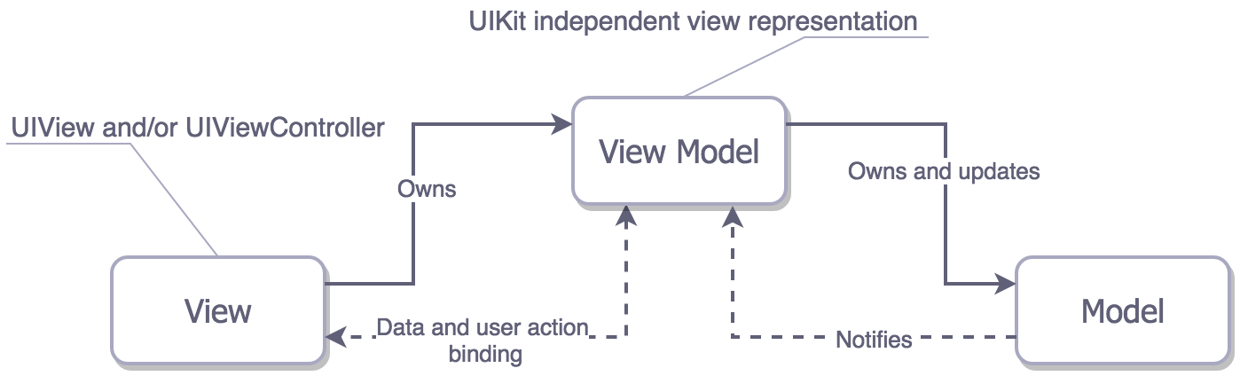Model – sadrži podatke aplikacije. Najčešće se radi od klasama ili strukturama.

Slika 9. MVVM (Model – View- ViewModel) arhitektura

# Struktura aplikacije

Sama aplikacija je pisana uz pomoć MVVM arhitekturom, a na slici 10. možemo vidjeti strukturu same aplikacije. Svaka funkcionalnost je odvojena u zasebnu datoteku te svaka funkcionalnost ima svoj View, Model i ViewModel.

Osim funkcionalnosti postoji i Manager koji nam služi za postavljanje komunikacije između uređaja i FireStore baze podataka koja se nalazi na Google servisima te veza i sa samim datotekama u kojim su implementirane klase i funkcionalnosti koje se koriste u cijeloj aplikaciji.

Slika 10. Struktura aplikacije

***AppDelegate.swift*** je glavna tačka ulaska u aplikaciju. Metode AppDelegate pozivaju se za događaje u životnom ciklusu na razini aplikacije. U zadanom AppDelegate.swift postoje tri metode za koje Apple smatra da su važne koje moramo razmotriti i razmotrimo ih:

* **func** **application(_: didFinishLaunchingWithOptions :) -> Bool**
  + Ova metoda se poziva kada se aplikacija pokrene i gdje se vrši postavljanje aplikacije. Tu smo izvršili konfiguraciju Firebase baze podataka.
* **func application(_: configurationForConnecting: options :) -> UISceneConfiguration**
  + Ova metoda se poziva kada aplikaciji za prikaz bude potrebna nova scena ili prozor. Ova se metoda ne poziva pri pokretanju aplikacije, već samo kada je potrebno pribaviti novu scenu ili novi prozor.
* **func application (_: didDiscardSceneSessions :)**
  + Ova metoda se poziva kad god korisnik odbaci scenu poput prevlačenja iz prozora za više zadataka ili ako se odbaci programski.
  + Ova se metoda poziva za svaku odbačenu scenu nedugo nakon što se pozove metoda (_: didFinishLaunchingwithOptions :) ako se aplikacija ne izvodi kada korisnik odbaci scenu.

Od verzije 13 pa nadalje, **SceneDelegate.swift** preuzima neke odgovornosti od AppDelegate.swift. Konkretno vezano za UIWindow iz AppDelegate.swift sada je UIScene u SceneDelegate. Aplikacija može imati više scena koje uglavnom obrađuju sučelje aplikacije i sadržaj aplikacije. Dakle, SceneDelegate.swift je odgovoran za ono što je prikazano na ekranu u terminima korisničkog sučelja i podataka. Unutar naše aplikacije nismo ništa mijenjali vezano za ovaj fajl, tako da je njegov sadržaj ostao isti onakakv kakav bude kada se kreira sam porjekat. Samo ćemo nabrojati njegove zadane metode, te objasniti ih u par recenica, a te metode su:

1: //

2: // AppDelegate.swift

3: // Bosnia Road Traffic

4: //

5: // Created by Eldar Haseljic on 1/3/21.

6: // Copyright ¬© 2021 Eldar Haseljic. All rights reserved.

7: //

8:

9: import UIKit

10: import CoreData

11: import Firebase

12:

13: @main

14: class AppDelegate: UIResponder, UIApplicationDelegate {

15:

16: func application(_ application: UIApplication,

17: didFinishLaunchingWithOptions launchOptions: [UIApplication.LaunchOptionsKey: Any]?) -> Bool {

18: // Override point for customization after application launch.

19: FirebaseApp.configure()

20: return true

21: }

22:

23: // MARK: UISceneSession Lifecycle

24:

25: @available(iOS 13.0, *)

26: func application(_ application: UIApplication,

27: configurationForConnecting connectingSceneSession: UISceneSession,

28: options: UIScene.ConnectionOptions) -> UISceneConfiguration {

29: // Called when a new scene session is being created.

30: // Use this method to select a configuration to create the new scene with.

31: return UISceneConfiguration(name: "Default Configuration", sessionRole: connectingSceneSession.role)

32: }

33:

34: @available(iOS 13.0, *)

35: func application(_ application: UIApplication,

36: didDiscardSceneSessions sceneSessions: Set<UISceneSession>) {

37: // Called when the user discards a scene session.

38: // If any sessions were discarded while the application was not running, this will be called shortly after application:didFinishLaunchingWithOptions.

39: // Use this method to release any resources that were specific to the discarded scenes, as they will not return.

40: }

41: }

42:

Kod 8. Sadržaj AppDelegate.swift fajla

* **scene(_:willConnectTo:options:)**
  + Ovo je prva metoda koja se poziva u životnom ciklusu UISceneSession. Ova metoda će stvoriti novi UIWindow, postaviti glavni kontroler pogleda i učiniti ovaj prozor ključnim prozorom za prikaz.
* **sceneWillEnterForeground(_:)**
  + Ova metoda se poziva kada se scena treba pokrenuti, primjerice kada aplikacija postane aktivna po prvi put ili pri prijelazu iz pozadine u prednji plan.
* **sceneDidBecomeActive(_:)**
  + Ova metoda se poziva odmah nakon metode WillEnterForeground i ovdje je scena postavljena i vidljiva i spremna za upotrebu.
* **sceneWillResignActive(_:)**
* **sceneDidEnterBackground(_:)**
  + Ove se metode pozivaju pri stupnju aplikacije u pozadinu.
* **sceneDidDisconnect(_:)**
  + Kad god se scena pošalje u pozadinu, iOS bi mogao odlučiti potpuno odbaciti scenu kako bi oslobodio resurse. To znači da je scena isključena iz sesije i nije aktivna. iOS može odlučiti ponovno povezati ovu scenu sa scenom kad korisnik tu scenu ponovno dovede u prvi plan. Ova se metoda može koristiti za odbacivanje svih resursa koji se više ne koriste.

Pored navedena dva glavna fajla za pokretanje aplikacije koji se nalaze unutar AppBackground datoteke kao što možemo vidjeti na slici 10. U strukturi su također važni :

* *BosniaRoadTraffic.xcdatamodeld*
  + *CoreData baza podataka na mobitelu*
* *GoogleService-Info.plist*
  + *Sadrži sve podatke potrebne Firebase iOS SDK -u za povezivanje s vašim Firebase projektom*
* *Info.plist*
  + *To je popis karakteristika čiji parovi ključ / vrijednost navode bitne informacije o konfiguraciji vremena izvođenja za aplikaciju.*

*Ostale fajlove i datoteke ćemo proći u narednim stranicama*

# Korisničko okruženje aplikacije



Aplikacija razvijena u diplomskom radu podržava sve dimenzije iPhone uređaja. Također ima podršku korištenja aplikacije u vodoravnom (landscape) ili vertikalnom (portrait) načinu rada. Korisničko okruženje je razvijeno pisanjem programskog koda u Swiftu i uz pomoć Storyboard-ova. Storyboard je vizuelni prikaz korisničkog okruženja iOS aplikacije, koji prikazuje zaslone sadržaja i veze između tih ekrana.

Aplikacija ima nekoliko zaslona, a to su:

* Zaslon pokretanja

Slika 11. Zaslon pokretanja

* + ***LauchScreen.storyboard***
* 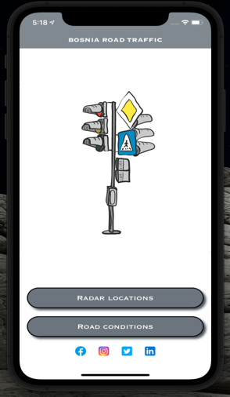Glavni zaslon
  + ***MainScreen.storyboard***
* Zaslon za prikaz radara
  + ***RadarsMapStoryboard.storyboard***
* Zaslon za prikaz stanja na putevima
  + ***RoadConditionsStoryboard.storyboard***
* Zaslon za prijavu novog radara/ stanja na putu
  + ***ReportStoryboard.storyboard***
* Zaslon za filtriranje radara/stanja na putevima
  + ***FilterStoryboard.storyboard***
* Zaslon za prikaz detalja vezanih za radar/stanje na putu i prikaz općih informacija za puteve

Slika 12. Glavni zaslon

* + ***DetailsStoryboard.storyboard***

U nastavku rada ćemo razraditi samo detaljno sve funkcionalnosti svakog zaslona.

Slika 13. Prikaz ostalih screenova koji su vidljivi u aplikaciji

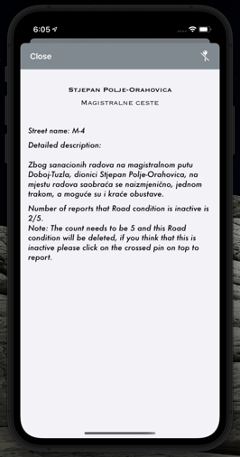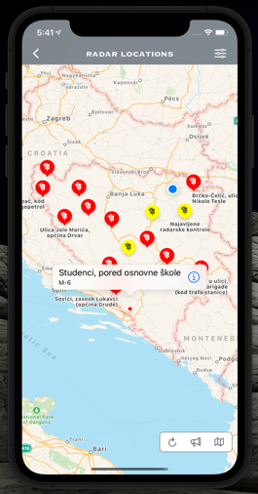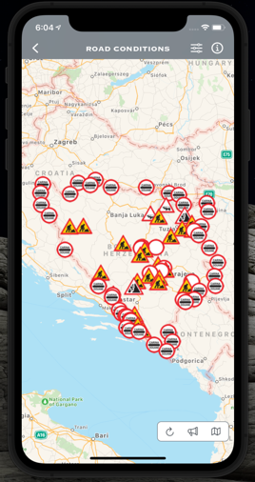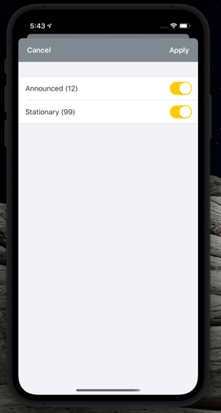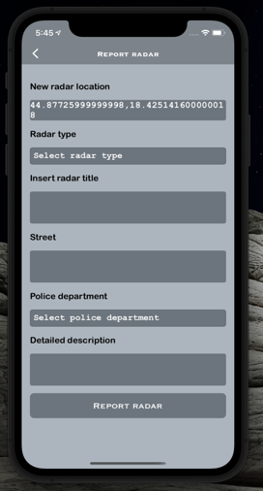

# Opis rada i implementacija aplikacije

## Opis rada glavnog zaslona

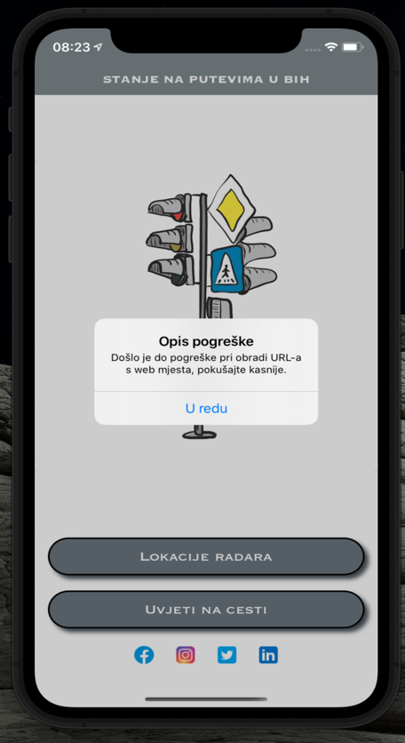Kada korisnik pokrene aplikaciju na svom iPhone uređaju prva stvar na koju nailazi jeste zaslon pokretanja koji je prikazan na Slici 11. U suštini to je zaslon koji dobijemo kada kreiramo sam projekat. Razlika izmedju zadane vrijednosti koju dobijemo prilikom kreiranja projekta i našeg zaslona pokretanja (***LauchScreen.storyboard***)jeste što se na našem nalazi slika, dok na zadanoj vrijednosti imamo samo bijelu pozadinu ili crnu u zavisnosti da li je tamni način rada uključen. Nakon što se aplikacija učita dolazimo na glavni zaslon (***MainScreen.storyboard***)koji je na prikazan na Slici 12.

Na glavnom zaslonu možemo primijetiti na vrhu zaslona da ima naziv, dva siva dugmeta, te nekoliko sličica društvenih mreža koje također predstavljaju dugmad. Ukoliko pritsnesnemo na neku od sličica društvenih mreža, otvoriti će nam se zadani vanjski pretraživač na mobitelu (Safari inače) sa zadanom društvenom mrežom. Sve sličice društvenih mreža otvraju društvenu mrežu osim LinkedIn sličice koja namjerno ima pogrešno podešen link, koji otvara upozorenje (Alert) gdje imamo informaciju da je link krivo podešen. To je urađeno samo za prikaz šta bi se desilo da je Link krivo podešen.

Slika 14. Prikaz upozorenja prilikom klika na LinkedIn

### Implementacija glavnog zaslona

Svaki klik na bilo koje navedeno dugme je izvršen uz pomoć tzv. Reakaktivnog wrappera za TouchUpInside event nad dugmetom (rx.tap). Na njega predplaćujemo uz pomoć bind funkcije, gdje unutar nje pišemo šta želimo da se desi u slučaju klika na dugme. U slučaju da dođe do greške, bit će pokrenuta fatalError funkcija koja ruši aplikaciju, tako da je potrebno je koristit sa oprezom. Svaki klik na većinu dugmadi u aplikaciji je izvršen na način koji je naveden u Kod 9. sekciji.

Unutar prvog bind vidimo funkciju pushView(viewController: RoadConditionsViewController.showRoadConditions()) koja služi za prelazak sa jednog zaslona na drugi pri čenu se oni pomijeraju u lijevu stranu tj vrši se push nad zaslonima kao da se nalaze u jednoj stack strukturi.

Kod 9. Prikaz sadržaja funkcije pushView(viewController: _)

Kod 10. Reaktivni wrapper za TouchUpInside event nad dugmetom

14: public func pushView(viewController: UIViewController) {

15: navigationController?.pushViewController(viewController,

16: animated: true)

17: }

52: roadConditionsButton.rx.tap.bind { [unowned self] in

53: pushView(viewController: RoadConditionsViewController.showRoadConditions())

54: }.disposed(by: disposeBag)

55:

56: facebookButton.rx.tap.bind { [weak self] in

57: guard let self = self else { return }

58: self.openExternalUrl(urlString: Constants.URLPaths.facebookURL)

59: }.disposed(by: disposeBag)

Funkcija se nalazi unutar fajla UIViewController+Extension.swift, gdje su ujedno smještene sve tzv. extenzije za UIViewController. Taj fajl se nalazi u folderu na putanji BosniaRoadTraffic/Extensions/UIExtensions gdje se nalaze i razne druge extenzije za druge UI komponente, dok unutar folderu BosniaRoadTraffic/Extensions pored UI extenzija imamo i neke male extenzije za osnovne tipove kao sto su Array, String, Date i Optional. U dugom bind vidimo funkciju openExternalUrl(urlString:_) gdje nam sami naziv funkcije govori šta radi tj otvara odgovarajuću url u vanjskom pretraživaču.

Kod 11. Sadržaj funckije openExternalUrl(urlString:_)

67: public func openExternalUrl(urlString: String) {

68: guard let webURL = URL(string: urlString) else {

69: self.presentAlert(title: ERROR_DESCRIPTION,

70: message: ERROR_URL_MESSAGE,

71: buttonTitle: OK,

72: handler: nil)

73: return

74: }

75: UIApplication.shared.open(webURL)

76: }

Također i ova funkcija se nalazi unutar fajla UIViewController+Extension.swift

Funkcionalnost glavnog zaslona je definisana u fajlu MainViewController.swift i to je jedini zaslon koji nema viewModel jer mu nije bio potreban.

## 

## Opis rada zaslona za prikaz radara

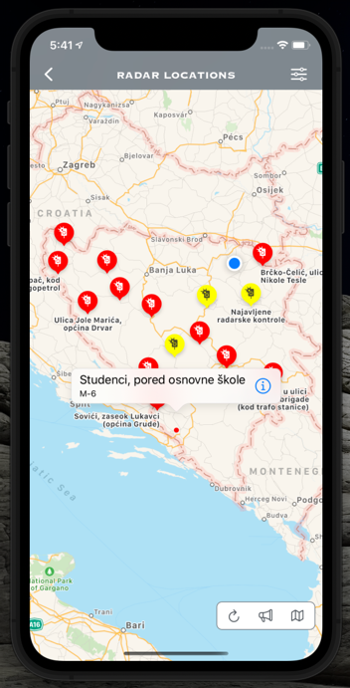Ukoliko pritisnemo na gornje sivo dugme na glavnom zaslonu, pokreće se spiner za učitavanje te prvo na što ćemo naići jeste Alert koji od nas traži da dopustimo prikaz naše lokacije na mapi, gdje korisnik može odabrati da uvijek ili samo jednom dopušta prikaz lokacije ili odbije prikaz lokacije. Ukoliko korisnik odbije prikaz lokacije biće vraćen automatski na glavni tj početni zaslon. Ukoliko je dopustio prikaz lokacije onda se poziva API poziv koji dohvata sve lokacije radara koje se nalaze trenutno u Firestore bazi, te se isti spremaju i u bazu na mobitel. Nakon što su radari učitani oni se prikazuju na mapi kao na slici 15. U gornjem desnom uglu korisnik ima opciju da filtriranje radara.

Slika 15. Zaslon sa prikazanim radarima

Radari se mogu filtrirati samo na dva načina tj stacionarni ili najavljeni radari. Ukoliko su vidljivi na mapi samo jedni ili nijedni onda je opcija za filtriranje isključena tj nije vidljiva. O filtriranju radara ćemo malo detaljnije u nastavku rada. Pored opcije za filtriranje u desnom donjem uglu imamo tri dodatne opcije tj dugmeta. Prvo dugme jeste za ponovno učitavanje zaslona, pričemu osvježimo radare tj. učitamo nove ili se izbrišu određeni ako nisu više u Firebase bazi. Pored nje imamo opciju za prijavu tj ako smo uočili novi radar možemo ga prijaviti. O tome također detaljnije u nastavku. Zadnja opcija jeste promjena tipa mape tj imamo mapu kao što je prikazana na slici 15 i mapu sa terenom koja je prikazana na slici 16.

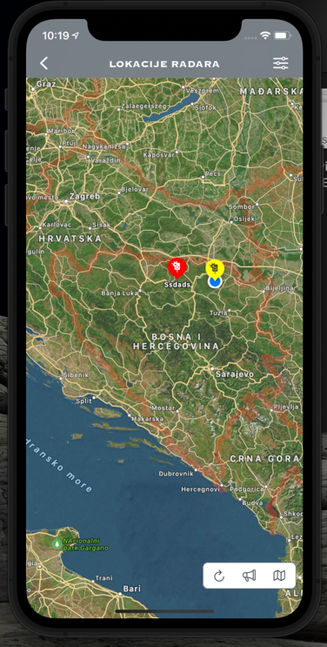

Slika 16. Zaslon sa prikazanim radarima, mapa teren

Ukoliko radara nemamo ili ako smo dobili informacije o novim radarima ili ako se desi neka pogreška uvijek ćemo dobiti odgovarajući Alert, tipa kao na slici 14.

Radari na mapi su označeni sa crvenom ili žutom bojom, crveni su stacionarni, dok su žuti najavljeni radari.

Ukoliko pritisnemo na neki od njih dobit ćemo kratke informacije o istom kao što je učinjeno na slici 15, dok ukoliko ponovo pritisnemo na taj mali skočni prozor otvorit će nam se zaslon sa malo detaljnijim informacijama vezanih za taj radar.

### Implementacija zaslona za prikaz radara

Sa glavnog zaslona na zaslon sa radarima dolazimo nakon klika na gornje sivo dugme na glavnom zaslonu, tu se poziva funkcija pushView(viewController: RadarsMapViewController.showRadars()).

pushView(viewController:_) funkciju smo objasnili ranije, te znamo da služi sa prikaz novg zaslona sada je potrebno da pogledamo sadržaj funkcije showRadars().

233: extension RadarsMapViewController {

234: static func getViewController() -> RadarsMapViewController {

235: return UIStoryboard(name:Constants.StoryboardIdentifiers.RadarsMapStoryboard,

236: bundle: nil)

237:.instantiateViewControllerWithIdentifier(RadarsMapViewController.self)!

238: }

239:

240: static func showRadars() -> RadarsMapViewController {

241:let radarsViewController = RadarsMapViewController.getViewController()

242: radarsViewController.setViewModel()

243: return radarsViewController

244: }

245: }

Kod 12. Prikaz funkcije showRadars()

U showRadars() funkciji možemo primijetiti da se prvo dohvata viewCotroller koji je RadarsMapViewController. Nakon toga postavljamo viewModel za taj kontroler i vratimo kontroler nazad. U to vrijeme unutar postavljenog viewModela, koji u ovom slučaju predstavlja RadarsMapViewModel, se obavlja funkcionalnost koja na zaslon za korisnika izbacuje poruku da korisnik dopusti aplikaciji pristup njegovoj lokaciji. To se izvršava unutar funkcije checkLocationServices().

57: func checkLocationServices() {

58: if CLLocationManager.locationServicesEnabled() {

59: setupLocationManager()

60: checkLocationAuthorization()

61: } else {

62: messageTransmitter.onNext(Adviser(title: ERROR_DESCRIPTION,

63: message: LOCATION_SERVICE_DISABLED,

64: isError: true))

65: }

66: }

67:

68: private func setupLocationManager() {

69: locationManager.delegate = self

70: locationManager.desiredAccuracy = kCLLocationAccuracyBest

71: }

Kod 13. Sadrzaj checkLocationServices() funkcije

Prvo što primijetimo unutar ove funkcije jeste da provjeravamo da li je uopšte uključena opcija lokacije globalno na mobitelu ukoliko nije korisnik će dobiti poruku da bi trebao uključiti Lokaciju na svom mobitelu. Poruku će dobiti preko messageTransmitter koji je PublishSubject<Adviser>() objekat i on se može koristiti i kao odašiljač ili prijemnik informacija između ViewCotrollera i viewModela. Pošto je PublishSubject generičkog tipa vidimo da u našem slučaju uzima objekat Adviser. Model te strukture je prikazan u Kod 14.

Kod 14. Sadržaj klase Adviser

9: import Foundation

10: import UIKit

11:

12: class Adviser {

13: var title: String

14: var message: String

15: var isError: Bool

16:

17: init(title: String,

message: String,

isError: Bool = false) {

18: self.title = title.localizedUppercase

19: self.message = message

20: self.isError = isError

21: }

22: }

Unutar navedene strukture imamo tri prarametra to su:

* title
  + predstavlja naziv našeg Alerta kojeg prikazujemo useru
* message
  + predstavlja poruku koju želimo proslijediti našem korisniku
* isError
  + predstavlja parametar koji je inače false jer smatramo da je Alert samo poruka za korisnika, međutim ovu strukturu koristimo I kada želimo da prikažemo korisniku da se desila određena pogreška, tako da se taj parametar koristi u takvim situacijama

Ukoliko lokacija kod korisnika na mobitelu je uključena izvrše se određene postavke za LocationManagera, te se pozove funkcija checkLocationAuthorization() koja provjerava da li je korisnik odbio prikazati lokaciju ili je označio da je lokacija vidljiva samo jednom ili neke druge opcije lokacije. U zavisnosti od opcije šaljemo informaciju preko onNext(**_** element: Element) metoda , koja se poziva nad variablom userLocationStatuskoja je tipa PublishSubject<AuthorizationStatus>() viewControlleru. ViewController je već ranije unutar setupObservers() funkcije pozvao bind metod nad objektom iz viewModela.

Sadržaj checkLocationAuthorization() funkcije možemo vidjeti u Kod 15 sekciji.

Kod 15. Sadržaj funcije checkLocationAuthorization()

73: private func checkLocationAuthorization() {

74: switch CLLocationManager.authorizationStatus() {

75: case .authorizedWhenInUse:

76: userLocationStatus.onNext(.authorizedWhenInUse)

77: currentAuthorizationStatus = .authorizedWhenInUse

78: case .denied:

79: userLocationStatus.onNext(.denied)

80: currentAuthorizationStatus = .denied

81: case .notDetermined:

82: locationManager.requestWhenInUseAuthorization()

83: currentAuthorizationStatus = .notDetermined

84: case .restricted:

85: userLocationStatus.onNext(.restricted)

86: currentAuthorizationStatus = .restricted

87: case .authorizedAlways:

88: userLocationStatus.onNext(.authorizedAlways)

89: currentAuthorizationStatus = .authorizedAlways

90: @unknown

91: default:

92: userLocationStatus.onNext(.error)

93: }

94: }

Kod 16. Kod za slušanje promjene vrijednosti variable userLocationStatus

98: viewModel.userLocationStatus.bind(onNext: { [unowned self] isVisible in

99: switch isVisible {

100: case .authorizedWhenInUse,

101: .authorizedAlways:

102: mapView.showsUserLocation = true

103: viewModel.fetchData()

104: case .denied:

105: presentAlert(title: ERROR_DESCRIPTION,

106: message: String(format: LOCATION_SERVICE, AuthorizationStatus.denied.translation),

107: buttonTitle: OK,

108: handler: { _ in tapBackButton(self) })

109: case .restricted:

110: presentAlert(title: ERROR_DESCRIPTION,

111: message: String(format: LOCATION_SERVICE, AuthorizationStatus.restricted.translation),

112: buttonTitle: OK,

113: handler: { _ in tapBackButton(self) })

114: case .error:

115: presentAlert(title: ERROR_DESCRIPTION,

116: message: String(format: LOCATION_SERVICE, UNKNOWN),

117: buttonTitle: OK,

118: handler: { _ in tapBackButton(self) })

119: case .notDetermined: break

120: }

121: })

122: .disposed(by: disposeBag)

Ako je lokacija odobrena jednom ili uvijek za aplikaciju u Kod 16. Sekciji vidimo da se poziva funkcija fetchData(), koja unutar sebe koristi managera koji je u ovom slučaju MainManager koji poziva funkciju getRadars()koja dalje dohvata podatke o radarima iz FireStore.

Kod 17. Sadržaj funkcije fetchData()

123: func fetchData() {

124: manager.getRadars { [weak self] (response,errorAdviser) in

125: guard

126: let self = self,

127: let response = response,

128: let errorAdviser = errorAdviser

129: else {

130: print("Radars updated successfully")

131: return

132: }

133:

134: DispatchQueue.main.async {

135: self.showRadars(radars: response, errorAdviser: errorAdviser)

136: }

137: }

138: }

Ukoliko korisnik dohvata prvi put podatke iz baze, pozove se api poziv za dohvatanje podataka iz Firestore, pri čemu se oni dekodiraju u Radar strukturu te se spremaju u bazu u mobitel. Ukoliko se neki od radara nalazi u bazi na mobitelu a nismo ga ponovo dobili u response od firestore onda se takvi radari brišu iz baze u mobitelu. Također ukoliko u response dobijemo radar koji nema kordinate lokacije ili ima 5 prijava da je neaktivan i taj se ne unosi u bazu u mobitel, te se šalje I zahtjev za brisanje istog iz baze na Firestore. Ukoliko korisnik nije konektovan na internet biće mu dohvaćeni radari koje ima trenuto u bazi na mobitelu uz odgovarajuću poruku. U slučaju bilo kakve greške korisniku se šalje poruka greške. Kod za dohvatanje podatka iz Firestore je prikazan u sekciji Kod 21. Nakon što su radari spremljeni u bazu šalju se na prikaz na mapu u funkciji showRadars(radars: [Radar], errorAdviser: Adviser? = **nil**) .

Za prikaz određenog objekta na mapi potrebno je da ta struktura nasljeđuje MKAnnotation interface, kao što je vidljivo za Radar objekat u kod 19. sekciji. MKAnnotation interface sadrži samo tri variable koje su vidljive u kod 18. Sekciji.

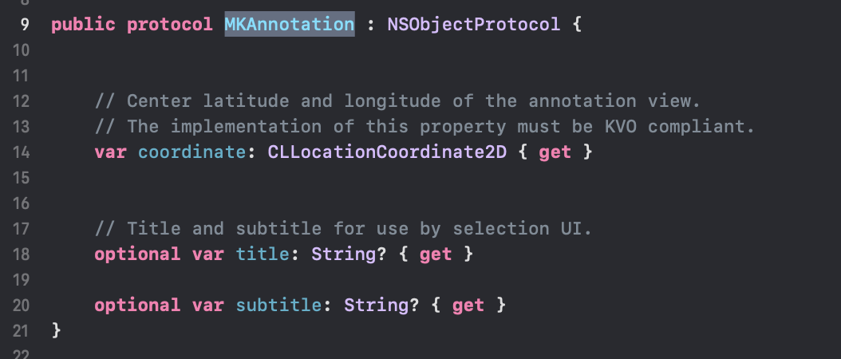

Kod 18. Sadržaj MKAnnotation interface-a

Kod 19. Sadržaj Radars strukture

12: class RadarMarkerView: MKMarkerAnnotationView {

13:

14: override var annotation: MKAnnotation? {

15: willSet {

16: guard let radar = newValue as? Radar else { return }

17: canShowCallout = true

18: calloutOffset = CGPoint(x: 0, y: 0)

19: markerTintColor = radar.markerTintColor

20: detailCalloutAccessoryView = getDescriptionLabel(text: radar.subtitle)

21: rightCalloutAccessoryView = UIButton(type: .detailDisclosure)

22: glyphImage = radar.image

23: }

24: }

25:

26: func getDescriptionLabel(text: String?) -> UILabel {

27: let detailLabel = UILabel()

28: detailLabel.numberOfLines = 1

29: detailLabel.font = detailLabel.font.withSize(12)

30: detailLabel.text = text

31: return detailLabel

32: }

33: }

29: public class Radar: NSManagedObject, MKAnnotation {

30:

31: @NSManaged public var policeDepartmentID: NSNumber?

32: @NSManaged public var policeDepartmentName: String?

33: @NSManaged public var coordinates: String?

34: @NSManaged public var id: String?

35: @NSManaged public var road: String?

36: @NSManaged public var text: String?

37: @NSManaged public var title: String?

38: @NSManaged public var type: NSNumber?

39: @NSManaged public var validFrom: String?

40: @NSManaged public var validTo: String?

41: @NSManaged public var numberOfDeletions: NSNumber

42:

43: public var locationName: String?

44: public var subtitle: String?

45: var markerTintColor: UIColor

46: var image: UIImage

47: var radarType: RadarType

48: public var coordinate: CLLocationCoordinate2D

49: public var shouldDeleteRadar: Bool

50: public override var description: String

51: }

Kod 20. RadarMarkerView objekat za konfiguraciju radar oznake na mapi

140: func getRadars(_ completion: ((_ success: [Radar]?, _ errorAdviser: Adviser?) -> Void)?) {

141: let errorAdviser: Adviser = Adviser(title: ERROR_DESCRIPTION, message: String())

142: let connectionStatus = Reachability.isConnectedToNetwork()

143: let writeManagedObjectContext = persistanceService.backgroundContext

144: let oldRadars = fetchRadars(objectContext: writeManagedObjectContext)

145: print("Number of old radars: \(oldRadars.count) \n \(oldRadars)")

146: switch connectionStatus {

147: case true:

148: firestoreDataBase.collection("Radars").getDocuments() { (querySnapshot, err) in

149: if let err = err {

150: errorAdviser.message = err.localizedDescription

151: completion?([], errorAdviser)

152: return

153: } else {

154:

155: writeManagedObjectContext.perform {

156:

157: guard let radars = querySnapshot?.documents else {

158: errorAdviser.message = CustomError.canNotProcessData.errorDescription

159: completion?(oldRadars, errorAdviser)

160: return

161: }

162:

163: var newRadarsIDs: [String] = []

164: for currentRadar in radars {

165: guard let radarID = currentRadar[RadarJSON.id.rawValue] as? String else { continue }

166: newRadarsIDs.append(radarID)

167: let newRadar = Radar.findOrCreate(radarID, context: writeManagedObjectContext)

168: newRadar.fillRadarInfo(currentRadar.data())

169: if newRadar.shouldDeleteRadar {

170: writeManagedObjectContext.delete(newRadar)

171: }

172: }

173:

174: for oldRadar in oldRadars {

175: if let oldRadarID = oldRadar.id,

176: !newRadarsIDs.contains(oldRadarID) {

177: writeManagedObjectContext.delete(oldRadar)

178: self.deleteElement(elementId: oldRadarID, type: .radar)

179: }

180: }

181:

182: let status = writeManagedObjectContext.saveOrRollback()

183: if status {

184: if radars.isEmpty {

185: errorAdviser.title = RADARS_INFO

186: errorAdviser.message = NO_RADARS_FOUND

187: completion?(oldRadars, errorAdviser)

188: }

189: completion?(nil, nil)

190: } else {

191: errorAdviser.message = CustomError.dataBaseError.errorDescription

192: completion?(oldRadars, errorAdviser)

193: }

194: }

195: }

196: }

197: case false:

198: errorAdviser.title = RADARS_INFO

199: errorAdviser.message = YOU_ARE_CURRENTLY_OFFLINE

200: completion?(oldRadars, errorAdviser)

201: }

202: }

Kod 21. Funkcija za dohvatanje radara sa apia

showRadars(radars: [Radar], errorAdviser: Adviser? = **nil**) funkcija vidimo da nad variablom radarsArray, koja je tipa PublishSubject<[Radar]>(), poziva metod onNext(**_** element: Element), te se preko njega šalju radari viewControlleru za prikaz. Ovdje vidimo i da ako smo dobili negu grešku unutar funkcije za dohvatanje i nju šaljemo viewControlleru, a tamo vidimo da se radari salju u prepareMapAndFilter funkciju u Kod 23. sekciji.

Kod 22. Predplatnik unutar viewControllera koji ceka na izmjene radarsArray variable

124: viewModel.radarsArray.bind(onNext: { [unowned self] radars in

125: print("Number of new radars: \(radars.count) \n \(radars)")

126: prepareMapAndFilter(with: radars)

127: })

128: .disposed(by: disposeBag)

115: private func showRadars(radars: [Radar], errorAdviser: Adviser? = nil) {

116: radarsInDatabase = radars

117: radarsArray.onNext(radarsInDatabase)

118: if let errorAdviser = errorAdviser {

119: messageTransmitter.onNext(errorAdviser)

120: }

121: }

Kod 23. showRadars funkcija za prikaz radara na mapi

178: private func prepareMapAndFilter(with radars: [Radar]) {

179: mapView.removeAnnotations(mapView.annotations)

180: mapView.addAnnotations(radars)

181:

182: if let currentLocation = viewModel.userCurrentLocation {

183: mapView.setRegion(currentLocation, animated: true)

184: }

185:

186: let filterViewModel = FilterViewModel(radars: radars)

187: if filterViewModel.numberOfFilters > 1 {

188: filterViewController.setData(viewModel: filterViewModel,

189: filterType: .radars)

190: navigationItem.rightBarButtonItem = filterButton

191: navigationItem.rightBarButtonItem?.isEnabled = true

192: }

193:

194: reportButton.isHidden = !Reachability.isConnectedToNetwork()

195:

196: loadingIndicatorView.stopAnimating()

197: delay(Constants.Time.TenSeconds) { [weak self] in

198: guard let self = self else { return }

199: self.reloadMapButton.isEnabled = true

200: }

200: }

Kod 24. Sadržaj prepareMapAndFilter funkcije unutar RadarsViewControllera

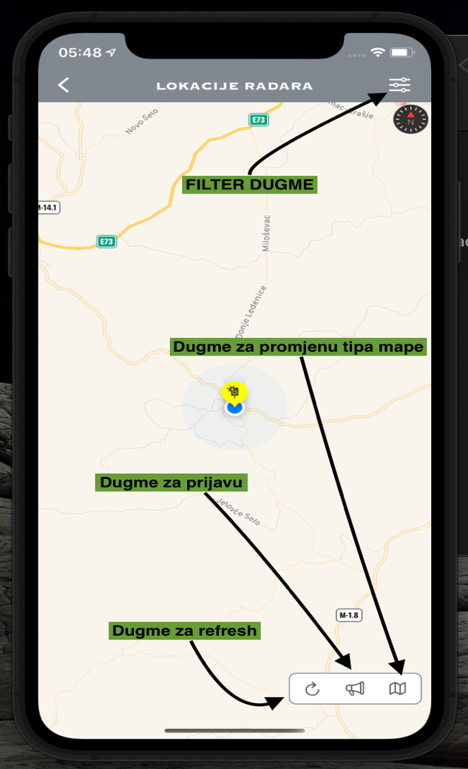prepareMapAndFilter(with radars: [Radar]) funkcija prvo obriše prethodne radara koji su prikazani na mapi, ovo je dodano iz razloga sto korisnik na mapi ima dugme za refresovanje screena i screen se refresuje ukoliko pošaljemo aplikaciju u pozadinu. Nakon toga se dodaju svi radari na mapu, postavalja se lokacija samog korsika tj postavlja se region vidljivosti na krug od 20000. Pored toga postavljamo i filtere, tj ako korisnik ima različite vrste radara unutar baze, onda je dugme za filtriranje i omogućeno u suprotnom ta opcija neće biti vidljiva. Također u zavisnosti ako je korisnik konektovan na internet imati će mogućnost da prijavljuje nove radare tako da će i report dugme biti uključeno.Kada se sve poziva se delay koji radi u pozadini te nakon 10 sekundi, korisniku je omogućeno i korištenje refresh dugmeta, jer nema smisla da refresh se izvršava ako su podaci tek učitani. Kao što sam ranije naveo imamo i dugme za promjenu tipa mape tj da li zelimo da gledamo teren ili samo puteve.

Slika 17. Pozicije osnovnih dugmadi na mapi

## Opis rada zaslona za prikaz stanja na putevima

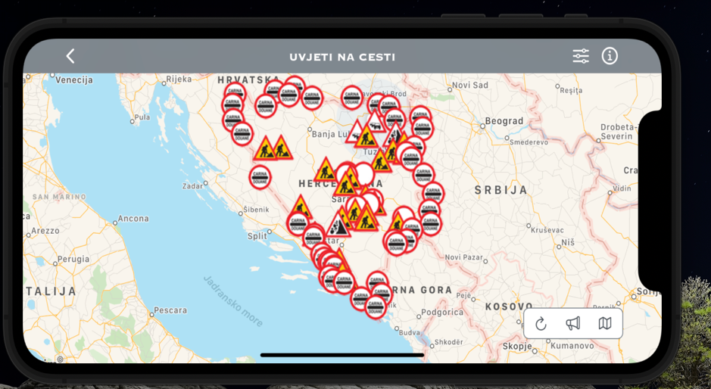Zaslon za prikaz stanja na putevima je po funkcionalnosti slican zaslonu za prikaz radara. Opcije koje su vidljive na tom zaslonu su kao i na zaslonu za radare a to su opcije za refresh, prijavu novog stanja na putu, filtriranje stanja na putu, tip mape te klik na bilo koje stanje na put će nam otvoriti prvo kratki opis pa tek onda detaljniji opis. Razlike jesu u prikazu stanja na putevima, te info opcija koju vidimo na slici 18 u desnom ćošku pored filter opcije.

Slika 18. Prikaz zaslona za prikaz stanja na putevima

### Implementacija zaslona za prikaz stanja na putevima

Sa glavnog zaslona na zaslon sa radarima dolazimo nakon klika na donje sivo dugme na glavnom zaslonu, tu se poziva funkcija pushView(viewController: RoadConditionsViewController.showRoadConditions()).pushView(viewController:_) funkciju smo objasnili ranije, te znamo da služi sa prikaz novog zaslona sada je potrebno da pogledamo sadržaj funkcije showRoadConditions().

Kod 25. Sadržaj funkcije showRoadConditions()

252: extension RoadConditionsViewController {

253: static func getViewController() -> RoadConditionsViewController {

254: return UIStoryboard(name: Constants.StoryboardIdentifiers.RoadConditionsStoryboard, bundle: nil)

255:.instantiateViewControllerWithIdentifier(RoadConditionsViewController.self)!

256: }

257:

258: static func showRoadConditions() -> RoadConditionsViewController {

259: let roadConditionsViewController = RoadConditionsViewController.getViewController()

260: roadConditionsViewController.setViewModel()

261: return roadConditionsViewController

262: }

263: }

Kao sto možemo primijetiti u Kod 25. sekciji otvaranje zaslona za prikaz stanja na putevima ima skoro pa isti sadžaj kao i sekcija Kod 12. Razlika jeste u samom nazivu viewCotrollera jer je ovdje RoadConditionsViewController i viewModel jeste RoadConditionsViewModel. Implementacija se dalje nastavlja kao i za zaslon sa radarima, tj prvo provjeravamo lokaciju što je objašnjeno u sekcijama Kod 13, 15 i 16. Ukoliko je lokacija dopuštena prelazimo na dohvatanje lokcija gdje se nalaze neki radovi ili druga stanja na putevima, tj poziva se funkcija fetchData iz RoadConditionsViewModel-a. Prva funkcija koja se poziva unutar te funkcije jeste api poziv za dohvatanje opštih informacija o stanjima na putevima tj funkcija getRoadConditionFullReport(),

te nakon što se ona završi poziva se funcija getRoadConditions() koja dohvata sve lokacije, i vraća ih dalje viewModelu na obradu te se postupak nastavlja kao i kod prikaza radara. Razlika jeste što se response fukcije getRoadConditionFullReport() sprema u objekat tipa RoadConditionDetails a response od funkcije getRoadConditions() se sprema u objekat tipa RoadCondition. Svi objekti se i ovaj put spremaju i u bazu od mobitela.

154: func fetchData() {

155: manager.getRoadConditionFullReport() { [weak self] in

156:self?.manager.getRoadConditions { [weak self] (response, errorAdviser) in

157: guard

158: let self = self,

159: let response = response,

160: let errorAdviser = errorAdviser

161: else {

162: print("Road Conditons updated successfully")

163: return

164: }

165:

166: DispatchQueue.main.async {

167: self.showRoadConditons(roadConditions: response,

168: errorAdviser: errorAdviser)

169: }

170: }

171: }

172: }

Kod 26. Sadržaj funkcije fetchData() unutar RoadConditionsViewModel

24: public class RoadConditionDetails: NSManagedObject {

25:

26: @NSManaged public var id: String?

27: @NSManaged public var title: String?

28: @NSManaged public var validFrom: String?

29: @NSManaged public var validTo: String?

30: @NSManaged public var text: String?

31: @NSManaged public var roadConditionID: NSNumber?

32: @NSManaged public var roadConditionType: String?

33: @NSManaged public var numberOfDeletions: NSNumber

34:

35: public override var description: String

36: }

Kod 27. Sadžaj RoadConditionDetails objekta

172:private func reloadScreen() {

173: setReportPinVisibility()

174: loadingIndicatorView.startAnimating()

175: reloadMapButton.isEnabled = false

176: navigationItem.rightBarButtonItems?.forEach {

177: $0.isEnabled = false

178: }

179: viewModel.fetchData()

180:}

Kod 28. Sadržaj reloadScreen funkcije

268: func getRoadConditionFullReport(_ completion: (() -> Void)?) {

269: let writeManagedObjectContext = persistanceService.backgroundContext

270: let connectionStatus = Reachability.isConnectedToNetwork()

271: let oldRoadConditions = fetchRoadFullReport(objectContext: writeManagedObjectContext)

272: switch connectionStatus {

273: case true:

274: firestoreDataBase.collection("RoadConditionReport").getDocuments() { (querySnapshot, _) in

275: guard let roadConditionFullReports = querySnapshot?.documents else {

276: completion?()

277: return

278: }

279:

280: writeManagedObjectContext.perform {

281: if roadConditionFullReports.isEmpty {

282: oldRoadConditions.forEach({

283: writeManagedObjectContext.delete($0)

284: })

285: } else {

286: for roadConditionFullReport in roadConditionFullReports {

287: guard let roadConditionFullReportID = roadConditionFullReport[RoadConditionDetailsJSON.id.rawValue] as? String else { continue }

288: let newReport = RoadConditionDetails.findOrCreate(roadConditionFullReportID,

289: context: writeManagedObjectContext)

290: newReport.fillInfo(roadConditionFullReport.data())

291: }

292: }

293:

294: let _ = writeManagedObjectContext.saveOrRollback()

295: completion?()

296: }

297: }

298: case false:

299: completion?()

300: return

301: }

302: }

Kod 29. Sadržaj funkcije getRoadConditionFullReport

Kod 30. Sadržaj funkcije getRoadConditions()

204: func getRoadConditions(_ completion: ((_ success: [RoadCondition]?, _ errorAdviser: Adviser?) -> Void)?) {

205: let errorAdviser: Adviser = Adviser(title: ERROR_DESCRIPTION, message: String())

206: let connectionStatus = Reachability.isConnectedToNetwork()

207: let writeManagedObjectContext = persistanceService.backgroundContext

208: let oldRoadConditions = fetchRoadConditions(objectContext: writeManagedObjectContext)

209: print("Number of old radars: \(oldRoadConditions.count) \n \(oldRoadConditions)")

210: switch connectionStatus {

211: case true:

212: firestoreDataBase.collection("RoadConditions").getDocuments() { (querySnapshot, err) in

213: if let err = err {

214: errorAdviser.message = err.localizedDescription

215: completion?([], errorAdviser)

216: return

217: } else {

218:

219: writeManagedObjectContext.perform {

220:

221: guard let roadConditions = querySnapshot?.documents else {

222: errorAdviser.message = CustomError.canNotProcessData.errorDescription

223: completion?(oldRoadConditions, errorAdviser)

224: return

225: }

226:

227: var newRoadConditionsIDs: [String] = []

228: for currentCondition in roadConditions {

229: guard let conditionID = currentCondition[RoadConditionJSON.id.rawValue] as? String else { continue }

230: newRoadConditionsIDs.append(conditionID)

231: let newCondition = RoadCondition.findOrCreate(conditionID, context: writeManagedObjectContext)

232: newCondition.fillConditionInfo(currentCondition.data())

233: if newCondition.shouldDeleteRoadCondition {

234: writeManagedObjectContext.delete(newCondition)

235: }

236: }

237:

238: for oldCondition in oldRoadConditions {

239: if let oldConditionID = oldCondition.id,

240: !newRoadConditionsIDs.contains(oldConditionID) {

241: writeManagedObjectContext.delete(oldCondition)

242: self.deleteElement(elementId: oldConditionID, type: .roadCondition)

243: }

244: }

245:

246: let status = writeManagedObjectContext.saveOrRollback()

247: if status {

248: if roadConditions.isEmpty {

249: errorAdviser.title = ROAD_CONDITIONS_INFO

250: errorAdviser.message = NO_ROAD_CONDITIONS_FOUND

251: completion?(oldRoadConditions, errorAdviser)

252: }

253: completion?(nil, nil)

254: } else {

255: errorAdviser.message = CustomError.dataBaseError.errorDescription

256: completion?(oldRoadConditions, errorAdviser)

257: }

258: }

259: }

260: }

261: case false:

262: errorAdviser.title = ROAD_CONDITIONS_INFO

263: errorAdviser.message = YOU_ARE_CURRENTLY_OFFLINE

264: completion?(oldRoadConditions, errorAdviser)

265: }

266: }

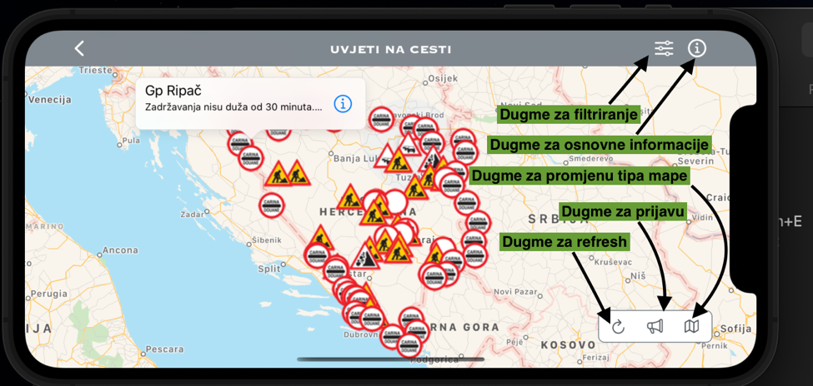Funkcija getRoadConditionFullReport() nam vraća objekat tipa RoadConditionDetails, koji u suštini predstavlja objekat za sadržaj općih informacija na putevima, dok response od funkcije getRoadConditions() nam vraća objekat tipa RoadCondition koji predstavlja stanje na putu. Sadržaj navedenih funkcija je predstavljen u sekcijama Kod 29 i Kod 30, dok je sadržaj navedenih objekata predstavljen u sekcijama Kod 27 i Kod 31. Kada se podaci učitaju na mapu upotreba aplikacije je slična kao i za zaslon za prikaz radara. Na zaslonu od stanja na putevima također imamo opciju tj dugmad za osvježivanje ili refresh podataka, promjenu tipa mape, prijavu novog stanja na putu, filtriranje stanja na putu u zavisnosti od samog stanja, te na ovom zaslonu imamo i opciju za prikaz detaljnih informacija o putevima.

Slika 19. Prikaz funkcionalnosti na zaslonu za prikaz stanja na putevima

29: public class RoadCondition: NSManagedObject, MKAnnotation {

30:

31: @NSManaged public var roadID: NSNumber?

32: @NSManaged public var roadType: String?

33: @NSManaged public var coordinates: String?

34: @NSManaged public var iconTitle: String?

35: @NSManaged public var id: String?

36: @NSManaged public var road: String?

37: @NSManaged public var text: String?

38: @NSManaged public var title: String?

39: @NSManaged public var validFrom: String?

40: @NSManaged public var validTo: String?

41: @NSManaged public var numberOfDeletions: NSNumber

42:

43: public var locationName: String?

44: public var subtitle: String?

45: var isCoordinateZero: Bool

46: var hasNoIcon: Bool

47: var shouldDeleteRoadCondition: Bool

48: public var coordinate: CLLocationCoordinate2D

49: var image: UIImage

50: var roadConditionType: ConditionType

51: public override var description: String

52: }

Kod 31. Sadržaj RoadCondition objekta

Svako stanje je predstavljeno odogovarajućom slikom. Trenutno od stanja na putevima imamo mogućnosti prikazati sljedeća stanja:

* Granični prijelaz
* Sanacija kolovoza
* Potpuna obustava saobraćaja
* Zagušenje
* Zabrana za teretna vozila
* Odron
* Saobraćajna nezgoda
* Poledica
* Opasnost

Slika 20. Prikaz svih znakova korištenih za prikaz stanja i radara na mapi



Na slici 20 su prikazani svi znakovi i oznaka radara, koji su korišteni za prikaz stanja na mapi. Oznaka radara je kamerica i ona se kroz kod direktno dodaje na MKMarkerAnnotationView, što možemo vidjeti u kod sekciji 20, te u zavisnosti da li je Radar stacionarni ili najavljeni mi samo mijenjamo boju pozadine MKMarkerAnnotationView-a. Za stanje na putevima je drugačije I prikazano je u sekciji Kod 32, gdje mi uzimamo iz RoadCondition, uzimamo naslov slike koji dobijemo sa API-a i samo u zavisnosti od naziva koristimo odgovarajuću sličicu. Sve slike 20. su spremljene direktno u aplikaciju i mogu se pojaviti u bilo kojem trenutku na zaslonima ukoliko dobijemo objekat koji ih koristi.

RoadConditionMarkerView i RadarMarkerView su klase koje nasljeđuju MKMarkerAnnotationView klasu koji služi za vizuelnu reprezentaciju takozvanih oznaka na mapama. Ukoliko na zaslonima sa radarima ili stanjima na putevima odaberemo dugme refresh pozvati će se funkcija reloadScreen koja će postaviti sve vrijednosti na defaultne kao što je uključivanje loadera, isključivanje reload tj. refresh dugmeta jer ne želimo da korisnik pritisne više puta odjednom dugme, isključivanje dugmeta za filtriranje na oba zaslona i dugmeta za detaljne informacije na zaslonu za stanje na putevima.Pored toga sakivamo i oznaku koja se pojavljuje za prijavu novih radara ili stanja na putevima kada odaberemo opciju prijave, o tome ćemo u nastavku. Kada se to sve podesi ponovo se pozove fetchData() tj da bi smo dohvatili podatke iz fireStore baze. Na oba zaslona refreshScreen() funkcija se poziva i kada pošaljemo aplikaciju u pozadinu. U nastavku ćemo prvo objasniti zaslon za filtriranje, te zaslon za prikaz detaljnih informacija o radaru, stanju na putevima i općih informacija, te zaslon za prijavu novih radara i stanja na putevima.

Kod 32. Sadžaj RoadConditionMarkerView-a

12: class RoadConditionMarkerView: MKAnnotationView {

13:

14: override var annotation: MKAnnotation? {

15: willSet {

16: guard let roadCondition = newValue as? RoadCondition else { return }

17: canShowCallout = true

18: calloutOffset = CGPoint(x: 0, y: -2)

19: detailCalloutAccessoryView = getDescriptionLabel(text: roadCondition.subtitle)

20: rightCalloutAccessoryView = UIButton(type: .detailDisclosure)

21: image = roadCondition.image

22: }

23: }

24:

25: func getDescriptionLabel(text: String?) -> UILabel {

26: let detailLabel = UILabel()

27: detailLabel.numberOfLines = 2

28: detailLabel.font = detailLabel.font.withSize(12)

29: detailLabel.text = text

30: return detailLabel

31: }

32: }

## Opis rada zaslona za filtriranje

Ova dva zaslona su po izgledu isti, razlike su u sadržaju. Kada sa zaslona za prikaz radara te zaslona za prikaz stanja na putevima pritisnemo na dugme  otvorit će nam se screen koji izgleda kao na Slici 21.

Slika 21. Zaslon za filtriranje stanja na putevima i zaslon za fitriranje radara

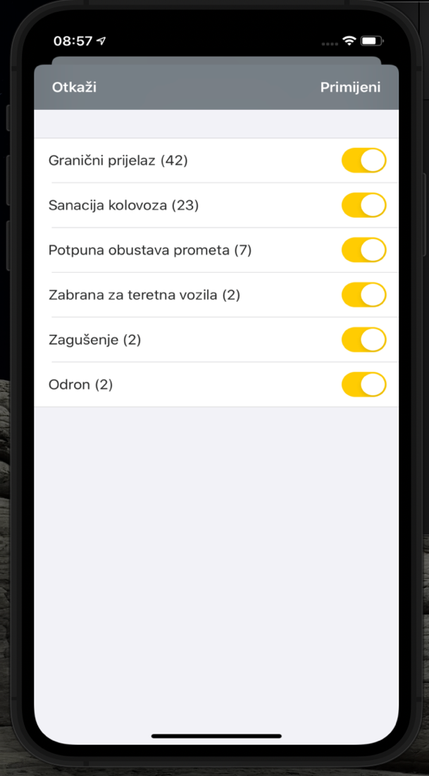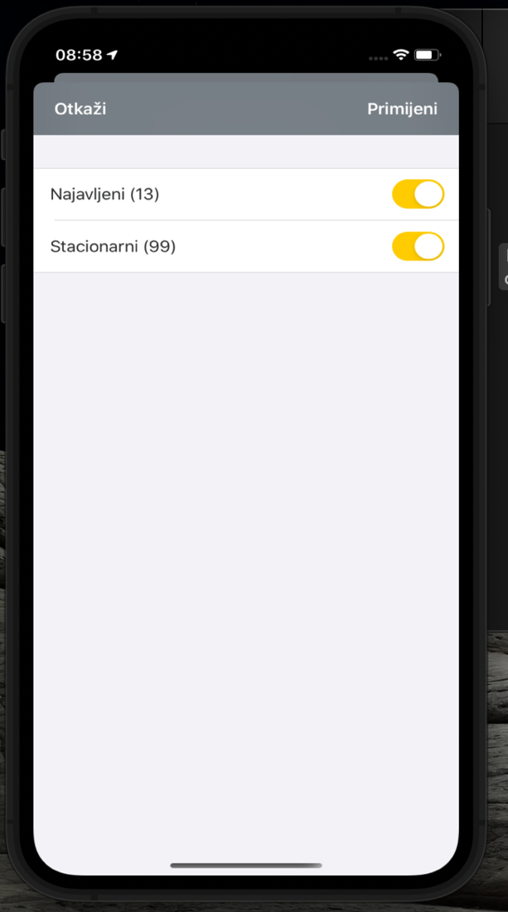

Do ovog zaslona možemo doći jedino u slučaju da imamo dva različita tipa oznake prikazana na mapi npr Najavljeni i Stacionarni radari.Filteri rade na način da ukoliko su uključeni te oznake koje su uključene biti će I prikazane na mapi.

Ukoliko isključimo neke od njih I pritisnemo Primijeni ili Apply dugme na vrhu ti podaci će se poslati našoj mapi te će na mapi biti prikazani samo određene oznake. Oznake možemo isključiti sve ali implementirano je da uvijek jedna mora biti uključena, to sam dodao iz razloga da ne bi korisik se vratio na mapu i vidio praznu. Također ovaj zaslon se razlikuje od drugih jer se on prezentuje preko mape, a ne pusha predhodni zaslon u lijevu stranu. Ukoliko odaberemo opciju Otkaži ili Cancel dugme, vraćamo se na mapu sa uključenim filterima koje smo imali uključene kada smo ušli na filter zaslon.

### Implementacija zaslona filtriranje

Kao što sam naveo iznad do zaslona za filtriranje dolazimo kada sa zaslona za prikaz radara te zaslona za prikaz stanja na putevima pritisnemo na dugme . Prvo filter zaslon je u oba fajla spremljen kao lazy var. To je svojstvo čija se početna vrijednost ne izračunava do prvog poziva. To je dio obitelji svojstava u kojima imamo konstantna svojstva, izračunata svojstva i promjenjiva svojstva. Drugim riječima, to je lijena inicijalizacija.

Ovo je izvrstan način za optimizaciju našeg koda kako biste spriječili nepotreban posao. Razvrstavanje zbirke elemenata može biti skupo pa želimo biti sigurni da ovu operaciju izvodimo samo ako zapravo koristimo vrijednost. Stoga je lijeni var odlično rješenje. U Kod 33. Sekciji FilterViewController.getViewController() nam vraća Storyboard tj screen za prikaz radara.

Prije nego što se zaslon prikaze potrebno je da se učitaju vrijednosti tog zaslona i postavi dugme  na zaslonima da bude akrivno. Taj dio je uradjen u sekciji Kod 24, isto vrijedi i za radare i za stanja na putevima, uz pomoć funkcije setData(viewModel:FilterViewModel,filterType:FilterType) koja postavlja viewModel i filter tip. ViewModel je uvijek isti dok tip može biti radars **ili** roadConditions, te u zavisnosti od njega definišemo određene stvari u viewModelu i viewControlleru za filtriranje.

68: lazy var filterViewController: FilterViewController = {

69: return FilterViewController.getViewController()

70: }()

Kod 33. Prikaz inicializacije FilterScreena

Sadržaj funkije setData je sljedeći

Kod 34. Sadržaj setData funkcije unutar FilterViewControllera

54: func setData(viewModel: FilterViewModel, filterType: FilterType) {

55: self.viewModel = viewModel

56: self.filterType = filterType

57: if let view = contextView { view.reloadData() }

58: }

Kada smo postavili viewCotroller vrijeme je da ga i prikažemo, prikaz se vrši na klik  dugmeta. Te se izvršava sljedeći kod

Kod 35. Opis tapEditButton funkcije

216: @objc

217: public func tapEditButton(_ sender: Any) {

218: presentView(viewController: filterViewController)

219: }

U funkciji iznad imamo prikaz da se filter zaslon prezentuje preko našeg glavnog zaslona. Sadržaj presentView funkcije je sljedeći

Kod 36. Sadržaj funkcije presentView

Nakon toga se prikazuje filter screen nad našom mapom. Prilikom njegovog učitavanja pozivaju se dvije funkcije koje se nalaze u prilogu

68: extension FilterViewController: UITableViewDelegate, UITableViewDataSource {

69: func tableView(_ tableView: UITableView, numberOfRowsInSection section: Int) -> Int {

70: return viewModel.numberOfFilters

71: }

72:

73:func tableView(_ tableView: UITableView, cellForRowAt indexPath: IndexPath) -> UITableViewCell {

74: let cell = tableView.dequeueReusableCell(with: FilterOptionTableViewCell.self,

75: for: indexPath)

76: cell.configureCell(radarOption: viewModel.getOption(index: indexPath.row))

77: cell.optionSwitch.rx.isOn

78: .changed

79: .distinctUntilChanged()

80: .bind { [weak self] isOn in

81: guard let self = self else { return }

82: self.viewModel.selectType(index: indexPath.row,

83: selected: isOn)

84: self.contextView.reloadData()

85: }.disposed(by: cell.disposeBag)

86: return cell

87: }

88: }

Kod 37. Dvije glavne funkcije prilikom konfigurisanja tableView komponente

18: public func presentView(viewController: UIViewController) {

19: navigationController?.present(viewController, animated: true, completion: nil)

20: }

U Kod 37. sekciji imamo dvije funkcije koje služe za konfiguriranje UITableView komponente. UITableView komponenta služi za prikaz listi na zaslonima. U toj sekciji vidimo da prva funkcija samo vraća broj filtera koje uzima iz viewModela koji smo ranije postavili. Taj broj nam definiše koliko će se puta pozvati druga funkcija. Druga funkcija služi za definisanje ćelije ili jednog objekta u listi. U našem slučaju to je FilterOptionTableViewCell ćelija čiji sadržaj koda je prikazan u nastavku

9: import UIKit

10: import RxSwift

11:

12: class FilterOptionTableViewCell: UITableViewCell {

13:

14: @IBOutlet var optionName: UILabel!

15: @IBOutlet var optionSwitch: UISwitch!

16: var disposeBag = DisposeBag()

17:

18: override func awakeFromNib() {

19: super.awakeFromNib()

20: clear()

21: }

22:

23: func configureCell(radarOption: TypeOption) {

24: optionName.text = String(format: NUMBER_OF_TYPE,

25: radarOption.typeValue,

26: radarOption.numberOfElements)

27: optionSwitch.isOn = radarOption.isOn

28: }

29:

30: override func prepareForReuse() {

31: super.prepareForReuse()

32: clear()

33: }

34:

35: private func clear() {

36: disposeBag = DisposeBag()

37: optionName.text = String()

38: optionSwitch.isOn = false

39: optionSwitch.isEnabled = true

40: }

41: }

Kod 38. Sadržaj FilterOptionTableViewCell ćelije

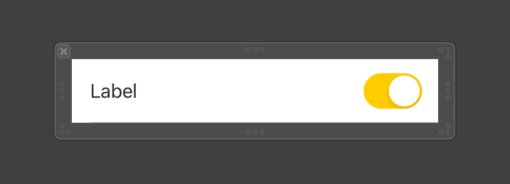Unutar Kod 37. sekcije u drugoj funkciji prvo se inicijalizira navedena ćelija uz pomoć dequeueReusableCell<T>(with type: T.Type, for indexPath: IndexPath) -> T **where** T: UITableViewCell funkcije, te konfigurišemo ćeliju uz pomoć funkcije configureCell(radarOption: TypeOption) sa sadržajem koji dobivamo iz viewModela uz pomoć funkcije getOption(index: Int) -> TypeOption.TypeOption objekat je tipa protocol ćiji sadržaj je prikazan u nastavku

Slika 22. Grafički prikaz FilterOptionTableViewCell ćelije

Kod 39. Sadržaj TypeOption protokola

11: protocol TypeOption {

12: var numberOfElements: Int { get }

13: var typeValue: String { get }

14: var isOn: Bool { get }

15: }

numberOfElemets varijabla nam definiše koliko imamo elemenata tog tipa, typeValue naziv elementa za sortiranje, i isOn je opcija koja nam definiše da li je switch uključen ili ne. Sadržaj funkcije configureCell(radarOption: TypeOption) je prikazan u Kod 38. sekciji, gdje vidimo da ona postavlja sadržaj ćelije. Pored te funkcije unutar Kod 38. sekcije imamo još par funkcija kao što su

* awakeFromNib()
  + Priprema prijemnik za servis nakon što je učitan iz arhive Interface Builder -a ili datoteke nib.
* prepareForReuse()
  + Priprema ćeliju za višekratnu uporabu za ponovnu uporabu od strane delegata prikaza tablice.

Obje pozivaju clear funkciju koja postavlja sve vrijednosti labela i switcha na početne vrijednosti.

Nakon što smo izkonfigurisali ćeliju postavljamo u Kod 37. sekciji i prijemnik na switch tako da u slučaju da korisnik pritisne na switch ako je bio uključen on se isključi i obrnuto. Pri čemu se poziva odgovarajuća funkcija iz viewModela i ona izvršava tu promjenu. Nakon toga imamo poziv funkcije **self**.contextView.reloadData() koja kao što sam naziv njen govori ponovo reloada zaslon, tako da mi dobijemo osjećaj da smo kliknuli na switch I promijenili stanje sa on na off I obrnuto. Sadržaj viewModela nisam uključivao u ovaj rad ali može se pogledati u linku ispod za lokaciju na projekat koji se nalazi na GitHub stranici. Da bi ćelija bila samo prikazana da bi funkcija dequeueReusableCell<T>(with type: T.Type, for indexPath: IndexPath) -> T **where** T: UITableViewCell prošla bez grešaka potrebno je da registrujemo ćeliju prilikom učitavanja zaslona.

14: @IBOutlet var navigationBarItem: UINavigationItem! {

15: didSet {

16: navigationBarItem.leftBarButtonItem = cancelButton(action: #selector(tapCancelButton))

17: navigationBarItem.rightBarButtonItem = applyButton(action: #selector(tapApplyButton))

18: }

19: }

20:

21: @IBOutlet var contextView: UITableView! {

22: didSet {

23: contextView.registerCell(cellType: FilterOptionTableViewCell.self)

24: }

25: }

26:

27: private var viewModel: FilterViewModel!

28: private var filterType: FilterType = .radars

29:

30: let filteredRadarsArray = PublishSubject<[Radar]>()

31: let filteredRoadConditionsArray = PublishSubject<[RoadCondition]>()

32:

33: override func viewDidLoad() { super .viewDidLoad() }

34:

35: @objc

36: private func tapCancelButton(_ sender: Any) {

37: viewModel.resetFilters()

38: contextView.reloadData()

39: dismiss(animated: true)

40: }

41:

42: @objc

43: private func tapApplyButton(_ sender: Any) {

44: switch filterType {

45: case .radars:

46: filteredRadarsArray.onNext(viewModel.filterRadars())

47: case .roadConditions:

48: filteredRoadConditionsArray.onNext(viewModel.filterRoadConditions())

49: }

50:

51: dismiss(animated: true)

52: }

Kod 40. Ostali sadržaj FilterViewController-a

Ukoliko je korisnik promijenio odgovarajuće filter opcije, on u svakom trenutku može odabrati cancel dugme koje se nalazi u lijevom ćošku ekrana ili Apply dugme koje se nalazi u desnom ćošku ekrana. Ukoliko pritisne Cancel filteri se resetuju na one vrijednosti koje su bile postavljene kada je korisnik ušao u filter zaslon, tj. izvršava se kod funkcije tapCancelButton(**_** sender: **Any**) koja je definisana u Kod 40. sekciji.

Ukoliko korisnik odabere Apply dugme poziva se tapApplyButton(**_** sender: **Any**) funkcija koja je definirana također u Kod 40. sekciji, te njen sadržaj jeste da u zavisnosti od tipa kojeg smo postavili prilikom definiranja samog viewControllera pošalje informaciju tj koji su fiteri uključeni i isključeni preko odgovarajućeg pošiljatelja parent ViewController u kojem smo već prilikom njegove inicijalizacije definirali prijemnike na takve promjene. Primjeri pošiljatelja su definirani u Kod 40. sekciji. Dok su primjeri istih prijemnika za radare unutar RadarViewControllera i za stanja na putevima unutar RoadConditionViewControlera definisani u nastavku

Kod 41. Primjer inicijalizacije prijemnika promjena fitera

RadarsMapViewController.swift

138: filterViewController.filteredRadarsArray.bind(onNext: { [unowned self] radars in

139: loadingIndicatorView.startAnimating()

140: mapView.removeAnnotations(mapView.annotations)

141: mapView.addAnnotations(radars)

142: loadingIndicatorView.stopAnimating()

143: })

144: .disposed(by: disposeBag)

RoadConditionsViewController.swift

140:filterViewController.filteredRoadConditionsArray.bind(onNext: { [unowned self] roadConditions in

141: loadingIndicatorView.startAnimating()

142: mapView.removeAnnotations(mapView.annotations)

143: mapView.addAnnotations(roadConditions)

144: loadingIndicatorView.stopAnimating()

145: })

146: .disposed(by: disposeBag)

U Kod 41 sekciji vidimo da kada prijemnici prime odgovarajuće informacije od pošiljatelja, prvo se uključi loading zaslon, nakon toga se obrišu sve oznake na mapi I dodamo nove oznake koje želimo da su nam vidljive, te zaustavimo loading zaslon.

## Opis rada zaslona za prikaz detalja

Do ovoga zaslona dolazimo na dva različita načina. Prvi način jeste klikom na dugme  na zaslonu za prikaz stanja na putevima. U ovom slučaju će nam biti prikazane opšte informacije o stanjima na putevima. To dugme nije vidljivo ukoliko nismo dobili nikakve informacije sa api strane. Drugi način jeste kada pritisnemo na  unutar kvadratića koji se pojavi kada pritisnemo na bilo koju oznaku stanja na putu ili radara na mapi.

Slika 23. Prikaz malog opsia stanja radara ili stanja na putu

Slika 24. Prikaz zaslona za prikaz detalja radara, stanja na putevima i općih informacija

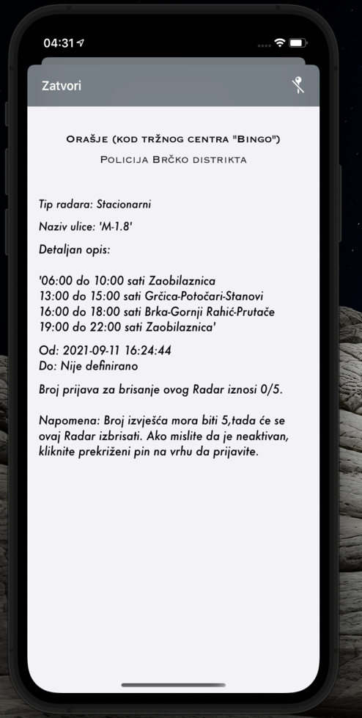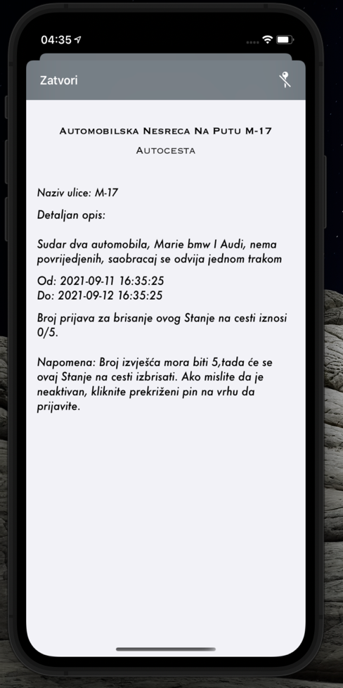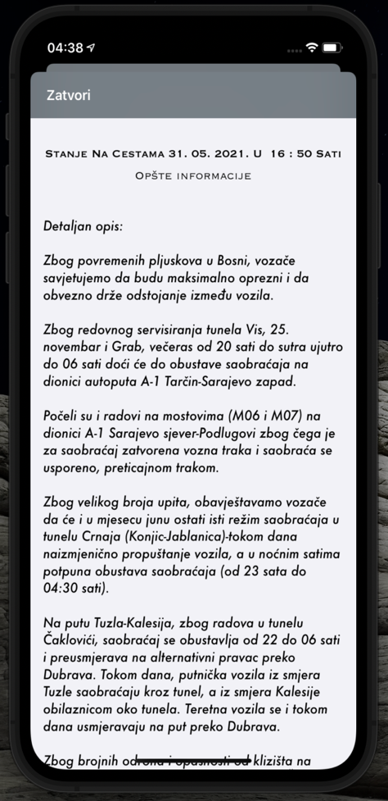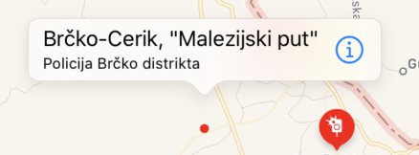

Na zaslonu općih informacija imamo samo nazlov, podnaslov i detaljan opis. Na zaslonu za prikaz detaljnih informacija određenog radara imamo sljedeće

* Naslov
* Podnaslov
  + Inače predstavlja tip policijske uprave
    - MUP Zeničko-dobojskog kantona
    - MUP Kantona Sarajevo
    - MUP Unsko-sanskog kantona
    - MUP Tuzlanskog kantona
    - MUP Srednjobosanskog kantona
    - MUP Srednjobosanskog kantona
    - Policija Brčko distrikta
    - MUP Posavski
    - MUP Hercegovačko-neretvanskog kantona
    - MUP Bosansko-podrinjskog kantona
    - MUP Kantona 10 (Livno)
    - MUP Republike Srpske
* Tip radara
  + Stacionarni
  + Najavljeni
* Detaljan opis
* Vrijeme trajanja radara
* Broj prijava da radar nije aktivan

Za radare najvaznije je da objekat ima naslov i tip, sva ostala polja su opciona. Na zaslonu za prikaz detaljnih informacija stanja na putu imamo sljedeće

* Naslov
* Podnaslov
  + Inače predstavlja tip ulice na kojoj se nalazi stanje
    - Granični prijela
    - Autocesta
    - Magistralna cesta
    - Regionalna cesta
    - Gradska cesta
* Naziv ulice
* Detaljan opis
* Vrijeme trajanja stanja na putu
* Broj prijava da radar nije aktivan

Za stanja na putevima najvaznije je da objekat ima naslov, tip ulice i tip nesreće koji se ne prikazuje na zaslonu sa detaljima ali nam definiše koju ćemo sliku prikazati na mapi. Kao što možemo primijetiti na zaslonima sa detaljima radara I stanja na putu imamo i napomenu jednu. Napomena nam kaže da ukoliko smatramo da radar nije aktivan ili stanje na putu nije prisutno da možemo prijaviti tako što čemo pritisnuti na  dugme u desnom ćošku novog zaslona. Klikom na ovo dugme mi šaljemo odgovarajući endpoint pri čemu povećavamo broj prijava unutar objekta. Na ekranu će se pojaviti odgovarjuća poruka da li je api poziv bio uspješan ili ne. Ukoliko API poziv jeste bio uspješan pritisnut ćemo na OK dugme i možemo vidjeti da je broj prijava povećan za jedan.

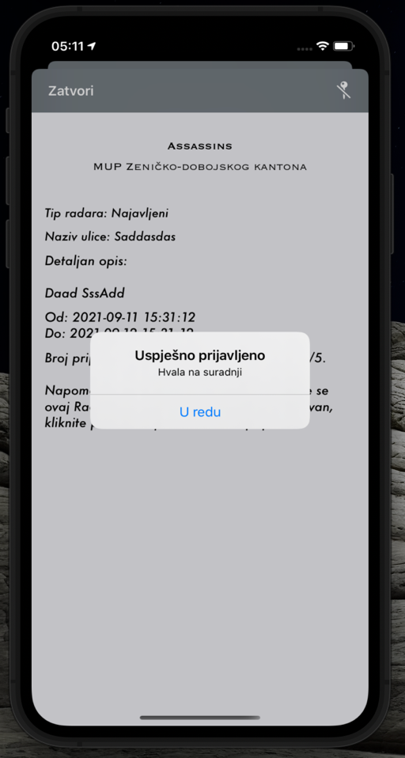 Ukoliko broj prijava je veći od 5 nakon prijave zaslon sa detaljima se zatvara i vršimo osvježivanje mape, te će navedeni radar koji smo prijavili ili stanje na putu biti izbrisano.

Slika 25. Uspješno prijavljen neakrivan radar ili stanje na putu

### Implementacija zaslona za prikaz detalja

Sva tri načina otvaraju isti zaslon tj DetailsViewController razlika je samo u sadržaju koji se prikazuje na istom. Posmatrajmo slučaj kada se navedeni ViewController otvara ukoliko pritisnemo  dugme na zaslonu za prikaz stanja na putevima. Prvo da bi smo mogli pritisnuti na to dugme to dugme mora biti vidljivo njegova vidljivost se definiše unutar funkcije prepareMapAndFilter(with roadConditions: [RoadCondition]) unutar RoadConditionsViewController-a. Sadržaj te funkcije je poprilično isti kao i u Kod 24. sekciji, ali unutar Kod 42. sekcije ćemo prikazati I tu verziju funkcije

Kod 42. Sadržaj prepareMapAndFilter funkcije unutar RoadConditionViewControllera

180: private func prepareMapAndFilter(with roadConditions: [RoadCondition]) {

181: mapView.removeAnnotations(mapView.annotations)

182: mapView.addAnnotations(roadConditions)

183:

184: if let currentLocation = viewModel.userCurrentLocation {

185: mapView.setRegion(currentLocation, animated: true)

186: }

187:

188: if viewModel.getRoadConditionsDetails() != nil {

189: navigationItem.rightBarButtonItems?.append(infoButton)

190: }

191:

192: let filterViewModel = FilterViewModel(roadConditions: roadConditions)

193: if filterViewModel.numberOfFilters > 1 {

194: filterViewController.setData(viewModel: filterViewModel, filterType: .roadConditions)

195: let button = filterButton

196: button.imageInsets = UIEdgeInsets(top: 0.0, left: 15, bottom: 0, right: -15)

197: navigationItem.rightBarButtonItems?.append(button)

198: }

199:

200: reportButton.isHidden = !Reachability.isConnectedToNetwork()

201:

202: loadingIndicatorView.stopAnimating()

203: delay(Constants.Time.TenSeconds) { [weak self] in

204: guard let self = self else { return }

205: self.reloadMapButton.isEnabled = true

206: }

207: }

Kao što možemo primijetiti unutar Kod 42. sekcije mi prikazujemo tzv. infoButton ako getRoadConditionsDetails() funkcija nam vrati neku vrijednost pri čemu ta vrijednost mora biti različita od nil. Nil je tzv. null vrijednost u drugim programskim jezicima. getRoadConditionsDetails() funkcija nam vraća mainRoadConditionsDetails gdje je ta vrijednost setovana unutar handleRoadDetailsData() funkcije koja se poziva samo u slučaju da smo izvršili promjenu vrijednosti unutar baze na mobitelu, u suprotnom ima vrijednost nil. Promjenu baze smo mogli izvršiti samo u slučaju da nam je getRoadConditionFullReport() funkcija iz Kod 29. Sekcije dohvatila neke vrijednosti sa API-a.

Kod 43. Prikaz funkcija potrebnih za dohvatanje opštih informacija iz baze mobitela

184: extension RoadConditionsViewModel: NSFetchedResultsControllerDelegate {

185:

186: private var mainRoadConditionsDetails: RoadConditionDetails? = nil

187: private func handleRoadDetailsData() {

188: let roadDetails = roadInfoFRC.fetchedObjects ?? []

189: mainRoadConditionsDetails = roadDetails.first

190: }

191:

192: func getRoadConditionsDetails() -> RoadConditionDetails? {

193: return mainRoadConditionsDetails

194: }

195:

196: func controllerDidChangeContent(_ controller: NSFetchedResultsController<NSFetchRequestResult>) {

197: if controller == roadConditionFRC {

198: handleRoadConditionData()

199: } else if controller == roadInfoFRC {

200: handleRoadDetailsData()

201: }

202: }

203: }

Da bi smo mogli slušati da li se događaju neke promjene u bazi mobitela potrebno je da naš viewController nasljeđuje NSFetchedResultsControllerDelegate te da ima implementiranu funkciju controllerDidChangeContent(_ controller: NSFetchedResultsController<NSFetchRequestResult>).

Ako nam je  dugme vidljivo možemo pritisnuti na njega. Kada pritisnemo na to dugme okida se tapInfoButton(**_** sender: **Any**) funkcija, unutar koje se poziva funkcija presentView koju smo objasnili u Kod 36. sekciji, kojoj se šalje vrijednost DetailsViewController.showDetails(for: DetailsViewModel(roadDetails: roadDetails), delegate: **self**).

219: @objc

220: override func tapInfoButton(_ sender: Any) {

221: guard let roadDetails = viewModel.getRoadConditionsDetails() else { return }

222: presentView(viewController: DetailsViewController.showDetails(for: DetailsViewModel(roadDetails: roadDetails),

223: delegate: self))

224: }

Kod 44. Prikaz tapinfoButton funkcije

Kao što možemo primijetiti funkcija tapInfoButton je overridan-a tj. da ima neku defaultu vrijednost unutar **extension** UIViewController gdje se nalaze sve extenzije pa sam i infoButton. Ekstezije nam sluše da iste vrijednosti možemo koristiti na više različitih zaslona. Ovdje po prvi put se susrećemo sa delegate variablom. Delegate varaibla je u suštini protocol koji nam služi da bi smo mogli izvršiti neke operacije iz child ViewCotrollera u parent ViewControlleru.

Pored delegate mi u funkciju saljemo DetailsViewModel objekat kojem šaljemo naše roadDetails. DetailsViewModel ima tri različita konstruktora, tj da li se u DetailsViewModel šalje roadDetails ili radar ili roadCondition objekat, te na taj način konfiguriramo kako se prikazuju vrijednosti na zaslonu. Npr. na ovom zaslonu za opće informacije nemamo dugme za prijavu da su iste ne aktivne dok za radare i stanja na putevima imamo.

Kada se izvrši poziv funkcije presentView na našoj mapi se počinje učitavati zaslon sa detaljima. Zaslon sa detaljima je kao i zaslon za filtriranje ima na sebi UITableView komponentu I na nju registruje jednu ćeliju tipa DetailsViewCell. Broj ćelija na ovom zaslonu je 1 ne kao kod filtera. Ovo je urađeno da bi zaslon bio lakše skrollabilan, tj. da bi se mogli kretati kroz isti, u suprotnom bi tekst bio predug i korisnik ne bi mogao vidjeti cijele detalje.

66: protocol ViewProtocol: AnyObject {

67: func backButtonTaped()

68: func reloadView()

69: }

Kod 45. Prikaz funkija za učitavanje DetailsViewCotrollera i učitavanje ćelija na istom

98: extension DetailsViewController {

99: static func getViewController() -> DetailsViewController {

100: return UIStoryboard(name: Constants.StoryboardIdentifiers.DetailsStoryboard, bundle: nil)

101: .instantiateViewControllerWithIdentifier(DetailsViewController.self)!

102: }

103:

104: static func showDetails(for data: DetailsViewModel,

105: delegate: ViewProtocol?) -> DetailsViewController {

106: let detailsViewController = DetailsViewController.getViewController()

107: detailsViewController.setData(for: data, delegate: delegate)

108: return detailsViewController

109: }

110: }

111:

112: extension DetailsViewController: UITableViewDataSource, UITableViewDelegate {

113: func tableView(_ tableView: UITableView,

114: numberOfRowsInSection section: Int) -> Int {

115: return 1

116: }

117:

118: func tableView(_ tableView: UITableView,

119: cellForRowAt indexPath: IndexPath) -> UITableViewCell {

120: let cell = tableView.dequeueReusableCell(with: DetailsViewCell.self,

121: for: indexPath)

122: cell.configure(for: data)

123: return cell

124: }

125: }

Kod 46. Prikaz sadržaj ViewProtocol-a

Kod 47. Sadržaj DetailsViewMoldela

11: enum DetailsType: String {

12: case roadCondition

13: case roadDetails

14: case radar

15: }

16:

17: class DetailsViewModel {

18:

19: var detailsType: DetailsType

20: var dataId: String?

21: var title: String?

22: var subtitle: String?

23: var road: String?

24: var validFrom: String?

25: var validTo: String?

26: var text: String?

27: var type: String?

28: var numberOfDeletions: Int

29: let manager: MainManager

30:

31: init(roadCondition: RoadCondition,

32: manager: MainManager = MainManager.shared) {

33: self.detailsType = .roadCondition

34: self.title = roadCondition.title

35: self.subtitle = roadCondition.roadType

36: self.road = roadCondition.road

37: self.validFrom = roadCondition.validFrom

38: self.validTo = roadCondition.validTo

39: self.text = roadCondition.text

40: self.numberOfDeletions = roadCondition.numberOfDeletions.intValue

41: self.dataId = roadCondition.id

42: self.manager = manager

43: }

44:

45: init(roadDetails: RoadConditionDetails,

46: manager: MainManager = MainManager.shared) {

47: self.detailsType = .roadDetails

48: self.title = roadDetails.title

49: self.subtitle = roadDetails.roadConditionType

50: self.validFrom = roadDetails.validFrom

51: self.validTo = roadDetails.validTo

52: self.text = roadDetails.text

53: self.numberOfDeletions = .zero

54: self.dataId = roadDetails.id

55: self.manager = manager

56: }

57:

58: init(radar: Radar,

59: manager: MainManager = MainManager.shared) {

60: self.detailsType = .radar

61: self.title = radar.title

62: self.subtitle = radar.policeDepartmentName

63: self.validFrom = radar.validFrom

64: self.validTo = radar.validTo

65: self.road = radar.road

66: self.text = radar.text

67: self.type = radar.radarType.rawValue

68: self.dataId = radar.id

69: self.numberOfDeletions = radar.numberOfDeletions.intValue

70: self.manager = manager

71: }

72:

73: func updateOrDeleteElement(_ completion: ((_ success: FirestoreStatus, _ error: String) -> Void)?) {

74: manager.updateOrDelete(detailsViewModel: self, completion)

75: }

76: }

11: class DetailsViewCell: UITableViewCell {

12:

13: @IBOutlet var titleLabel: UILabel!

14: @IBOutlet var subtitleLabel: UILabel!

15: @IBOutlet var roadLabel: UILabel!

16: @IBOutlet var descriptionLabel: UILabel!

17: @IBOutlet var durationLabel: UILabel!

18: @IBOutlet var typeLabel: UILabel!

19: @IBOutlet var deleteLabel: UILabel!

20:

21: override func awakeFromNib() {

22: super.awakeFromNib()

23: clear()

24: }

25:

26: override func prepareForReuse() {

27: super.prepareForReuse()

28: clear()

29: }

30:

31: func configure(for data: DetailsViewModel) {

32: titleLabel.text = data.title

33:

34: if let subtitle = data.subtitle {

35: subtitleLabel.text = subtitle

36: subtitleLabel.isHidden = false

37: }

38:

39: if let road = data.road, road.isNotEmpty {

40: roadLabel.text = String(format: STREET_NAME, road.withoutHtmlTags)

41: roadLabel.isHidden = false

42: }

43:

44: if let text = data.text, text.isNotEmpty {

45: descriptionLabel.text = String(format: DETAILS_DESCRIPTION,

46: text.withoutHtmlTags)

47: descriptionLabel.isHidden = false

48: }

49:

50: if let validFrom = data.validFrom, validFrom.isNotEmpty,

51: let validTo = data.validTo.isNotNilNotEmpty ? data.validTo : NOT_DEFINED {

52: durationLabel.text = String(format: DETAILS_DURATION, validFrom, validTo)

53: durationLabel.isHidden = false

54: }

55:

56: if let type = data.type, type.isNotEmpty {

57: typeLabel.text = String(format: RADAR_TYPE, type)

58: typeLabel.isHidden = false

59: }

60:

61: if data.detailsType != .roadDetails {

62: let detailsType = data.detailsType == .radar ? RADAR : ROAD_CONDITION

63: deleteLabel.text = String(format: NUMBER_OF_REPORTS,

64: detailsType,

65: data.numberOfDeletions,

66: detailsType)

67: deleteLabel.isHidden = false

68: }

69: }

70:

71: private func clear() {

72: titleLabel.text = String()

73: subtitleLabel.text = String()

74: subtitleLabel.isHidden = true

75: roadLabel.text = String()

76: roadLabel.isHidden = true

77: descriptionLabel.text = String()

78: descriptionLabel.isHidden = true

79: durationLabel.text = String()

80: durationLabel.isHidden = true

81: typeLabel.text = String()

82: typeLabel.isHidden = true

83: deleteLabel.text = String()

84: deleteLabel.isHidden = true

85: }

86: }

87:

Kod 48. Sadržaj DetailsViewCell objekta

Kao što možemo primijetit unutar DetailsViewCell objekta ukoliko neka od vrijednosti nije setovana došla sa API-a tu sekciju nećemo ni prikazati. Napisali smo ranije da ukoliko tip podatka za details zaslon nije opšte informacije tada na zaslonu imamo opciju da prijavimo da ako je radar ili stanje na putu pomaknuto ili otklonjeno. Za tu svrhu nam služi tapReportButton(**_** sender: **Any**) funkcija koja je objašnjena ispod.

Kod 49. Sadržaj tapReportButton funkcije unutar zaslona za detalje

50: @objc

51: func tapReportButton(_ sender: Any) {

52: let blurEffect = UIBlurEffect(style: .regular)

53: let blurEffectView = UIVisualEffectView(effect: blurEffect)

54: blurEffectView.frame = contextView.bounds

55: blurEffectView.autoresizingMask = [.flexibleWidth, .flexibleHeight]

56: contextView.addSubview(blurEffectView)

57: loadingIndicatorView.startAnimating()

58: data.updateOrDeleteElement { [weak self] status, message in

59: guard let self = self else { return }

60: switch status {

61: case .updated:

62: self.presentAlert(title: SUCCESSFULLY_REPORTED,

63: message: message,

64: buttonTitle: OK)

65: for subview in self.contextView.subviews {

66: if subview is UIVisualEffectView {

67: subview.removeFromSuperview()

68: }

69: }

70: self.contextView.reloadData()

71: self.delegate?.reloadView()

72: self.loadingIndicatorView.stopAnimating()

73: case .deleted:

74: self.loadingIndicatorView.stopAnimating()

75: for subview in self.contextView.subviews {

76: if subview is UIVisualEffectView {

77: subview.removeFromSuperview()

78: }

79: }

80: self.presentAlert(title: SUCCESSFULLY_DELETED,

81: message: message,

82: buttonTitle: OK,

83: handler: { _ in

84: self.delegate?.reloadView()

85: self.tapCloseButton(self)

86: })

87: case .error:

88: self.loadingIndicatorView.stopAnimating()

89: self.contextView.removeFromSuperview()

90: self.presentAlert(title: ERROR_DESCRIPTION,

91: message: message,

92: buttonTitle: OK)

93: }

94: }

95: }

Unutar Kod 49. sekcije možemo primijetiti da kada pritisnemo na report dugme prvo se pokaže loader, te se pozove funcija updateOrDeleteElement(**_** completion: ((**_** success: FirestoreStatus, **_** error: String) -> Void)?) koja poziva API poziv za update ili delete nad određenim objektom. Nakon toga ako su API pozivi bili uspješni ili ne prikazujemo popup koji nam ispisuje odgovarajuću poruku. Ukoliko je API poziv bio uspješan mi prikažemo popup I reloadamo screen. Ukoliko je broj prijava bio veći od 5 tada se za API poziv koristi delete, te ako on bude uspješan prikazujemo popup te korisnik pritisne OK zaslon za detalje se zatvara I mi samo osvježimo našu mapu.

Kod 50. Sadržaj deleteElement i updateOrDelete funkija

358: func deleteElement(elementId: String?,

359: type: DetailsType,

360: _ completion: ((_ success: FirestoreStatus, _ error: String) -> Void)? = nil) {

361: guard let elementId = elementId else { return }

362: switch type {

363: case .roadCondition:

364: firestoreDataBase.collection("RoadConditions").document(elementId).delete() { err in

365: if let err = err {

366: completion?(.error, err.localizedDescription)

367: } else {

368: completion?(.deleted, THANKS)

369: }

370: }

371: case .radar:

372: firestoreDataBase.collection("Radars").document(elementId).delete() { err in

373: if let err = err {

374: completion?(.error, err.localizedDescription)

375: } else {

376: completion?(.deleted, THANKS)

377: }

378: }

379: case .roadDetails:

380: break

381: }

382: }

383:

384: func updateOrDelete(detailsViewModel: DetailsViewModel,

385: _ completion: ((_ success: FirestoreStatus, _ error: String) -> Void)?) {

386: guard let id = detailsViewModel.dataId else {

387: completion?(.error, WRONG_ID)

388: return

389: }

390: detailsViewModel.numberOfDeletions += 1

391:

392: if detailsViewModel.numberOfDeletions >= 5 {

393: deleteElement(elementId: id, type: detailsViewModel.detailsType, completion)

394: } else {

395: updateVisibility(id: id, detailsViewModel: detailsViewModel, completion)

396: }

397: }

Kod 51. Sadržaj updateVisibility funkcije

Kod 52. Implementacija otvaranja DetailsViewControllera sa oznake

399: func updateVisibility(id: String,

400: detailsViewModel: DetailsViewModel,

401: _ completion: ((_ success: FirestoreStatus, _ error: String) -> Void)?) {

402:

403: switch detailsViewModel.detailsType {

404: case .roadCondition:

405: firestoreDataBase.collection("RoadConditions").document(id).setData([

406: "numberOfDeletions": detailsViewModel.numberOfDeletions,

407: ], merge: true) { err in

408: if let err = err {

409: completion?(.error, err.localizedDescription)

410: } else {

411: completion?(.updated, THANKS)

412: }

413: }

414: case .radar:

415: firestoreDataBase.collection("Radars").document(id).setData([

416: "numberOfDeletions": detailsViewModel.numberOfDeletions,

417: ], merge: true) { err in

418: if let err = err {

419: completion?(.error, err.localizedDescription)

420: } else {

421: completion?(.updated, THANKS)

422: }

423: }

424: case .roadDetails:

425: break

426: }

427: }

RoadConditionsViewController.swift

256: extension RoadConditionsViewController: MKMapViewDelegate {

257:

258: func mapView(_ mapView: MKMapView, annotationView view: MKAnnotationView, calloutAccessoryControlTapped control: UIControl) {

259: guard let roadCondition = view.annotation as? RoadCondition else { return }

260: presentView(viewController: DetailsViewController.showDetails(for: DetailsViewModel(roadCondition: roadCondition),

261: delegate: self))

262: }

263: }

RadarsMapViewController.swift

242: extension RadarsMapViewController: MKMapViewDelegate {

243:

244: func mapView(_ mapView: MKMapView, annotationView view: MKAnnotationView, calloutAccessoryControlTapped control: UIControl) {

245: guard let radar = view.annotation as? Radar else { return }

246: setReportPinVisibility()

247: presentView(viewController: DetailsViewController.showDetails(for: DetailsViewModel(radar: radar), delegate: self))

248: }

249: }

U Kod 52. sekciji možemo uočiti na koji način smo realizovali otvaranje DetailsViewCotrollera iz oznake radara ili stanja na putu, tj bilo je potrebno da naši viewConrolleri nasljeđuju MKMapViewDelegate tj da imaju implementiranu funkciju **func** mapView(**_** mapView: MKMapView, annotationView view: MKAnnotationView, calloutAccessoryControlTapped control: UIControl) koja reguliše svaki klik na bilo koju od oznaka na mapi koje su prikazane bili to radari ili stanja na putu.

## Opis rada zaslona za prijavu novih radara ili stanja na putevima

Kao što sam naveo ranije korisnik u našoj aplikaciji ima i mogućnost da prijavi nova stanja na putevima ili novi radar. Klikom na  dugme koje je prisutno na zaslonima za prikaz radara i stanja na putevima ukoliko je korisnik priključen na Internet, na mapi se pojavljuje jedna oznaka na mapi iznad naše trenutne lokacije. Krećući se po mapi horizontalno ili vertikalno mi pozicioniramo navedenu oznaku na odgovarajuće mjesto. Pored oznake na mapi se pojavljuju dva dugmeta tj. dugme Report i dugme Cancel, takav prikaz imamo na Slici 26. Klikom na Cancel dugme smatra se kao da smo odustali od prijave radara ili stanja na putu, te se nakon toga navedena oznaka i dugmad uklone sa mape. Ukoliko korisnik pritisne na dume Report, korisniku se na zaslonu pojavljuje novi zaslon sa odgovarajućim poljima. Zajedničko na ova dva zaslona koji su prikazani na Slici 27. jeste lokacija radara ili stanja na putu, naziv radara ili stanja na putu, ulica i detaljan opis. Lokacija predstavlja poziciju gdje smo ostavili našu oznaku sa prethodnog zaslona. Za naziv radara ili stanja na putu potrebno je unijeti neki kratki opis stanja. Za polje Ulica unosimo naziv ulice, dok detaljni opis sama riječ nam govori na šta se odnosi

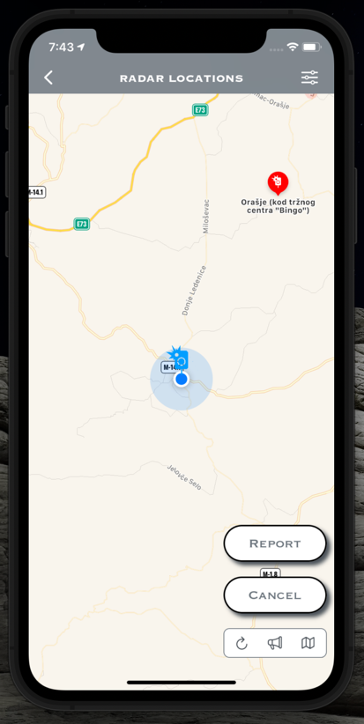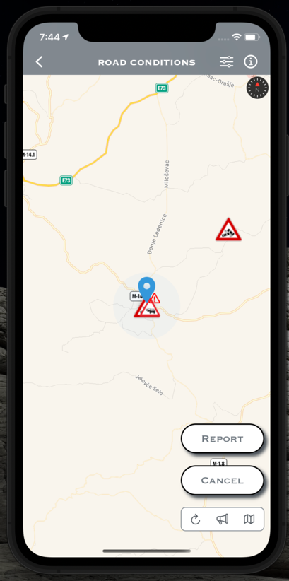

Slika 26. Pozijcja oznake za prijavu

Pored toga imamo polje Radar type ili Road Type. Pri čemu Radar Type može biti Stacionarni ili Najavljeni, dok Road Type može biti

* Autocesta
* Granični prijelaz
* Gradska cesta
* Magistralna cesta
* Regionalna cesta

Pored toga na radarima imamo polje Police department koje ima opcije

* MUP Zeničko-dobojskog kantona
* MUP Kantona Sarajevo
* MUP Unsko-sanskog kantona
* MUP Tuzlanskog kantona
* MUP Srednjobosanskog kantona
* MUP Srednjobosanskog kantona
* Policija Brčko distrikta
* MUP Posavski
* MUP Hercegovačko-neretvanskog kantona
* MUP Bosansko-podrinjskog kantona
* MUP Kantona 10 (Livno)
* MUP Republike Srpske

dok na stanjima na putevima imamo polje Type of road condition koje ima opcije

* Granični prijelaz
* Sanacija kolovoza
* Potpuna obustava prometa
* Zabrana za teretna vozila
* Zagušenje
* Odron
* Saobraćajna nezgoda
* Poledica
* Opasnost

koji ujedno predstavljaju ikone znakova koje možemo prikazati za stanje na putu.

Da bi korisnik mogao prijaviti radar potrebno je da unese tip radara i naziv, dok da bi prijavio stanje na putu potrebno je da odabere tip ulice, naziv i tip stanja na putu.

Ukoliko korisnik ne unese obavezna polja a pritisne na Report dugme koje se nalazi na dnu ekrana korisnik će dobiti odgovarajuću poruku u vidu popUp-a da je potrebno da unese obavezna polja. Kada korisnik unese obavezna polja onda kada pritisne na report dugme, pokreće se odgovarajući API poziv te korisnik dobiva poruku na ekranu da li je prijava bila uspješna ili ne. Ukoliko jeste bila uspješna zaslon za prijavu se zatvara, pokreće se spinner i osvježavamo odgovajajuću mapu za prikaz tj dohvatamo sa API-a stanja na putevima ili radare što smo objasnili na samom početku ovog rada.

Slika 27. Prikaz report zaslona

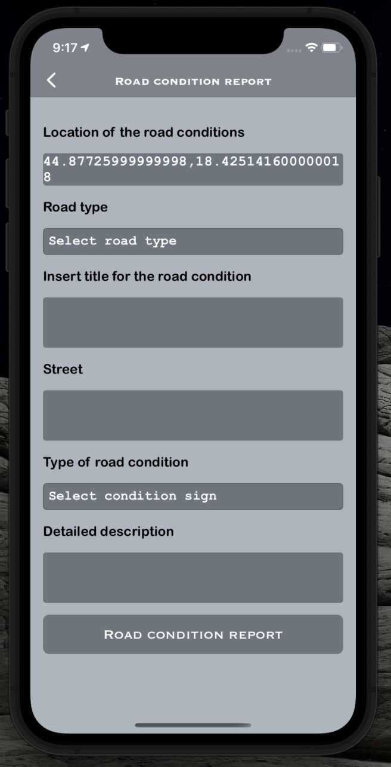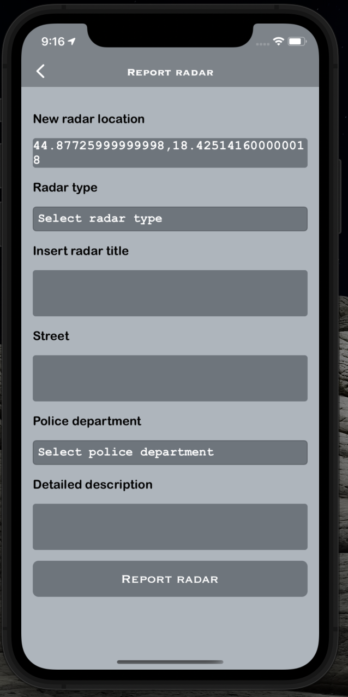

### Implementacija zaslona za prijavu radara ili stanja na putu

Kao što smo već rekli do navedenog zaslona dolazimo prvo klikom na dugme . Već prilikom same inicijalizacije zaslona za prikaz radara i stanja na putevima mi smo postavili odgovarajuće pretplatnike na klik za ovo dugme a i za dugmad Report i Cancel koji se pojave kada stisnemo na već navedeno dugme. To smo za oba zaslona i za prikaz radara i za stanja na putevima uradili unutar setupObservers()funkcije. U ovom trenutku ćemo se fokusirati na njih u navedenom kodu

Kao što možemo prmijetiti prvo kada pritisnemo na  dugme poziva se setReportPinVisibility(isVisible: Bool = **false**)funkcija koju smo već ranije viđali u kod sekcijama. Sadržaj iste je prikazan u nastavku

217: private func setReportPinVisibility(isVisible: Bool = false) {

218: reportContainer.isHidden = !isVisible

219: radarPin.isHidden = !isVisible

220:

221: guard

222: isVisible == true,

223: let userCurrentLocation = viewModel.userCurrentLocation

224: else { return }

225: mapView.setRegion(userCurrentLocation, animated: true)

226: }

Kod 53. Sadržaj setReportVisibility funkcije

Kod 54. Prikaz pretplatnika na dugmad za reporting

157: reportButton.rx.tap.bind { [unowned self] in

158: setReportPinVisibility(isVisible: true)

159: }.disposed(by: disposeBag)

160:

161:cancelReportButton.rx.tap.bind { [unowned self] in

162: setReportPinVisibility()

163: }.disposed(by: disposeBag)

164:

165:confirmReportButton.rx.tap.bind { [unowned self] in

166: pushView(viewController: ReportViewController.showReportPage(for: viewModel.getCenterLocation(for: mapView), reportType: .radarReport,delegate: self))

167: }.disposed(by: disposeBag)

U funkciji vidimo da ona utiče na vidljivost Report i Cancel dugmadi i odgovarajućeg pina na ekranu koji su vidljivi na Slici 27. Prvo znači prikažemo taj sadržaj. Ukoliko korisnik pritisne Cancel dugme u Kod 53. sekciji vidimo da pozivamo fukciju setReportVisibility() bez parametara što znači da ćemo sakriti dugmad i pin sa ekrana.

Ukoliko pritisnemo na Report dugme u Kod 53. sekciji vidimo da pozivamo pushView() funkciju koja je objašnjena u Kod 9. sekciji gdje njoj prosljeđujemo viewController tipa ReportViewController

tako što pozivamo showReportPage(for location: CLLocation, reportType: ReportType, delegate: ViewProtocol? = **nil**) funkciju.

Vidimo da fukcija uzima lokaciju tj lokacija gdje se nalazi sama oznaka, reportType koji može biti radarReport **ili** roadConditionRepor u zavisnosti da li prijavljujemo radar ili stanje na putu, te delegate čiju smo svrhu objašnjavali ranije tj u Kod 46. sekciji.

Kada se zaslon počne inicijalizirati možemo primijetiti da se na njemu nalazi UITableView te da ima samo jednu ćeliju koja se prikazuje na ekranu, tj u zavisnosti od reportType mi prikazujemo RadarReportViewCell ili RoadConditionReportViewCell, to možemo primijetiti u Kod 55. sekciji. Ćelije su poprilično iste razlika jeste u sadržaju ali krenimo redom. na vrhu svake ćelije nalazi se zapis lokacije na kojoj smo ostavili pin ili oznaku na mapi, nakon toga imamo polja za unos naziva radara ili stanja na putu, polje za unos naziva ulice te polje za detaljni opis. Također na dnu obje ćelije imamo dugme za prijavu radara ili stanja na putu. Na oba zaslona imamo po dvije takozvane Picker komponente koje imaju odgovarajuće elemente koji su predloženi nama da mi ne unosimo ručno, te komponente na RadarReportViewCell

* Komponenta za odabir tipa radara
* Komponenta za odabit policiske uprave

dok za RoadConditionReportViewCell imamo

* Komponenta za odabir tipa ulice
* Komponenta za odabir tipa stanja na putu

Njihove opcije su već navedene na početku ovog poglavlja. Kao što sam ranije rekao korisnik mora iz poštovati tj. unijeti obavezna polja da bi prijavio radar ili stanje na putu handleApplyButton() funkcije čiji sadržaj prikazan u Kod 56 i 57 sekcijama. Kada su ispunjeni svi uslovi poziva se funkcija addNewRadar() te api poziv koji se isto naziva za radare, dok se za stanje na putevima poziva addNewRoadCondition(). Unutar njih prosljeđujemo i completion objekat, tj okvir u kojem se nalazi dio koda koji će se izvršiti nakon što se api poziv završi bilo li on uspješan ili ne, a tu ujedno se vraćamo na zaslon sa mapom

Kod 55. Učitavanje ćelija na UITableView unutar ReportViewControllera

109: extension ReportViewController: UITableViewDataSource, UITableViewDelegate {

110: func tableView(_ tableView: UITableView, numberOfRowsInSection section: Int) -> Int {

111: return 1

112: }

113:

114: func tableView(_ tableView: UITableView, cellForRowAt indexPath: IndexPath) -> UITableViewCell {

115: switch reportType {

116: case .radarReport:

117: let cell = tableView.dequeueReusableCell(with: RadarReportViewCell.self, for: indexPath)

118: cell.configure(viewModel: RadarReportCellViewModel(for: location))

119: cell.messageTransmitter.bind(onNext: { [unowned self] adviser in

120: presentAlert(title: adviser.title,

121: message: adviser.message,

122: buttonTitle: OK,

123: handler: adviser.isError ? { _ in

124: delegate?.reloadView()

125: tapBackButton(self)

126: } : nil)

127: })

128: .disposed(by: disposeBag)

129:

130: cell.loaderStatus.bind(onNext: { [unowned self] status in

131: if status == true {

132: loadingIndicatorView.startAnimating()

133: } else {

134: loadingIndicatorView.stopAnimating()

135: }

136: })

137: .disposed(by: disposeBag)

138: return cell

139: case .roadConditionReport:

140: let cell = tableView.dequeueReusableCell(with: RoadConditionReportViewCell.self, for: indexPath)

141: cell.configure(viewModel: RoadConditionReportCellViewModel(for: location))

142: cell.messageTransmitter.bind(onNext: { [unowned self] adviser in

143: presentAlert(title: adviser.title,

144: message: adviser.message,

145: buttonTitle: OK,

146: handler: adviser.isError ? { _ in

147: delegate?.reloadView()

148: tapBackButton(self)

149: } : nil)

150: })

151: .disposed(by: disposeBag)

152:

153: cell.loaderStatus.bind(onNext: { [unowned self] status in

154: if status == true {

155: loadingIndicatorView.startAnimating()

156: } else {

157: loadingIndicatorView.stopAnimating()

158: }

159: })

160: .disposed(by: disposeBag)

161: return cell

162: case .none:

163: return UITableViewCell()

164: }

165: }

166: }

99: private func handleApplyButton() {

100: if let roadType = viewModel.getRoadType(for: roadTypePickerField.text) {

101: if let conditionType = viewModel.getConditionType(for: conditionTypePickerField.text) {

102: if let title = roadConditionTitleContext.text, title.isNotEmpty {

103: loaderStatus.onNext(true)

104: viewModel.addNewRoadCondition(roadType: roadType,

105: road: roadConditionStreetContext.text,

106: text: roadConditionDetailContext.text,

107: title: title,

108: conditionType: conditionType) { [weak self] status,error in

109: self?.messageTransmitter.onNext(Adviser(title: ROAD_CONDITIONS_INFO, message: error, isError: true))

110: self?.loaderStatus.onNext(false)

111: }

112: } else {

113: messageTransmitter.onNext(Adviser(title: ERROR_DESCRIPTION, message: ENTER_ROAD_CONDITION_TITLE))

114: loaderStatus.onNext(false)

115: return

116: }

117: } else {

118: messageTransmitter.onNext(Adviser(title: ERROR_DESCRIPTION, message: SELECT_CONDITION_SIGN))

119: loaderStatus.onNext(false)

120: return

121: }

122: } else {

123: messageTransmitter.onNext(Adviser(title: ERROR_DESCRIPTION, message: SELECT_ROAD_TYPE))

124: loaderStatus.onNext(false)

125: return

126: }

127: }

Kod 56. Sadržaj handleApplyButton unutar ReporRoadConditionCell

95: private func handleApplyButton() {

96: if let radarType = viewModel.getRadarType(for: radarTypePickerField.text) {

97: if let title = radarTitleContext.text, title.isNotEmpty {

98: loaderStatus.onNext(true)

99: viewModel.addNewRadar(policeDepartmentName: MUPTypePickerField.text,

100: road: radarStreetContext.text,

101: text: radarDetailContext.text,

102: title: title,

103: type: radarType) { [weak self] status,error in

104: self?.messageTransmitter.onNext(Adviser(title: RADARS_INFO, message: error, isError: true))

105: self?.loaderStatus.onNext(false)

106: }

107: } else {

108: messageTransmitter.onNext(Adviser(title: ERROR_DESCRIPTION, message: ENTER_RADAR_TITLE))

109: loaderStatus.onNext(false)

110: return

111: }

112: } else {

113: messageTransmitter.onNext(Adviser(title: ERROR_DESCRIPTION, message: SELECT_RADAR_TYPE))

114: loaderStatus.onNext(false)

115: return

116: }

117: } File: /Users/eldar.haseljic/Desktop/ios/BosniaRoadTraffic/BosniaRoadTraffic/Common/ReportScreen/RadarReportCell/RadarReportViewCell.swift

95: private func handleApplyButton() {

96: if let radarType = viewModel.getRadarType(for: radarTypePickerField.text) {

97: if let title = radarTitleContext.text, title.isNotEmpty {

98: loaderStatus.onNext(true)

99: viewModel.addNewRadar(policeDepartmentName: MUPTypePickerField.text,

100: road: radarStreetContext.text,

101: text: radarDetailContext.text,

102: title: title,

103: type: radarType) { [weak self] status,error in

104: self?.messageTransmitter.onNext(Adviser(title: RADARS_INFO, message: error, isError: true))

105: self?.loaderStatus.onNext(false)

106: }

107: } else {

108: messageTransmitter.onNext(Adviser(title: ERROR_DESCRIPTION, message: ENTER_RADAR_TITLE))

109: loaderStatus.onNext(false)

110: return

111: }

112: } else {

113: messageTransmitter.onNext(Adviser(title: ERROR_DESCRIPTION, message: SELECT_RADAR_TYPE))

114: loaderStatus.onNext(false)

115: return

116: }

117: }

Kod 57. Sadržaj handleApplyButton unutar ReporRoadConditionCell

RoadConditionReportCellViewModel.swift

71: func addNewRoadCondition(roadType: RoadType,

72: road: String?,

73: text: String?,

74: title: String,

75: conditionType: ConditionType,

76: _ completion: ((_ success: Bool, _ error: String) -> Void)?) {

77: let dateFormatter : DateFormatter = DateFormatter()

78: dateFormatter.dateFormat = "yyyy-MM-dd HH:mm:ss"

79: let currentDate = Date()

80: let startDate = dateFormatter.string(from: currentDate)

81: let endDate = dateFormatter.string(from: currentDate.dateByAddingDays(1))

82: let roadConditionParameters: RoadConditionParameters =

83: RoadConditionParameters(icon: conditionType.icon,coordinates: locationString,

84: road: road,text: text,title: title,validFrom: startDate,

85: validTo: endDate,roadTypeID: roadType.id,roadTypeName: roadType.name,

86: updatedAt: startDate)

87: manager.addNewRoadCondition(roadConditions: roadConditionParameters, completion)

88: }  
  
RadarReportCellViewModel.swift

72: func addNewRadar(policeDepartmentName: String?, road: String?, text: String?, title: String, type: RadarType, _ completion: ((_ success: Bool, _ error: String) -> Void)?) {

73: let dateFormatter : DateFormatter = DateFormatter()

74: dateFormatter.dateFormat = "yyyy-MM-dd HH:mm:ss"

75: let currentDate = Date()

76: let startDate = dateFormatter.string(from: currentDate)

77: var endDate: String? = nil

78:

79: if type == .announced {

80: endDate = dateFormatter.string(from: currentDate.dateByAddingDays(1))

81: }

82:

83: var radarParameters: RadarParameters = RadarParameters(coordinates: locationString,

84: title: title,

85: type: type.pickerValue)

86:

87: if policeDepartmentName != SELECT_POLICE_DEPARTMENT {

88: radarParameters.policeDepartmentID = getPoliceDepartmentID(for: policeDepartmentName)

89: radarParameters.policeDepartmentName = policeDepartmentName

90: }

91:

92: radarParameters.road = road

93: radarParameters.text = text

94: radarParameters.validFrom = startDate

95: radarParameters.validTo = endDate

96: radarParameters.updatedAt = startDate

97: manager.addNewRadar(radarParameters: radarParameters, completion)

98: }

Kod 58. Sadržaj addNewRadar i addNewRoadCondition funkcija u viewModel-ima

U Kod 59. sekciji vidimo da u obje funkcije nad objektom firestoreDataBase pozivamo metod collection, gdje pristupamo odgovarajućoj kolekciji objekata. Unutar te kolekcije kreiramo document sa odgovarajućim Id em te postavimo njegove podatke i ako je taj proces uspješan ili ne pozovemo completion koji smo ranije spomenuli, prikazujemo korisniku odgovarajući popup te se vraćamo na zaslon sa mapom.

304: func addNewRadar(radarParameters: RadarParameters,

305: _ completion: ((_ success: Bool, _ error: String) -> Void)?) {

306: let ref = firestoreDataBase.collection("Radars")

307: let docId = "RadarID-\(ref.document().documentID)"

308:

309: firestoreDataBase.collection("Radars").document(docId).setData([

310: "id": docId,

311: "title": radarParameters.title ,

312: "coordinates": radarParameters.coordinates,

313: "type": radarParameters.type,

314: "road": radarParameters.road ?? NSNull(),

315: "valid_from": radarParameters.validFrom ?? NSNull(),

316: "valid_to": radarParameters.validTo ?? NSNull(),

317: "text": radarParameters.text ?? NSNull(),

318: "numberOfDeletions": 0,

319: "category_id": radarParameters.policeDepartmentID ?? NSNull(),

320: "category_name": radarParameters.policeDepartmentName ?? NSNull(),

321: "updated_at": radarParameters.updatedAt ?? NSNull()

322: ], merge: true) { err in

323: if let err = err {

324: completion?(false, err.localizedDescription)

325: } else {

326: completion?(true, RADAR_SUCCESSFULLY_REPORTED)

327: }

328: }

329: }

330:

331: func addNewRoadCondition(roadConditions: RoadConditionParameters,

332: _ completion: ((_ success: Bool, _ error: String) -> Void)?) {

333: let ref = firestoreDataBase.collection("RoadConditions")

334: let docId = "RoadConditionID-\(ref.document().documentID)"

335:

336: firestoreDataBase.collection("RoadConditions").document(docId).setData([

337: "id": docId,

338: "title": roadConditions.title ,

339: "coordinates": roadConditions.coordinates,

340: "icon": roadConditions.icon,

341: "road": roadConditions.road ?? NSNull(),

342: "valid_from": roadConditions.validFrom ?? NSNull(),

343: "valid_to": roadConditions.validTo ?? NSNull(),

344: "text": roadConditions.text ?? NSNull(),

345: "category_id": roadConditions.roadTypeID,

346: "numberOfDeletions": 0,

347: "category_name": roadConditions.roadTypeName,

348: "updated_at": roadConditions.updatedAt ?? NSNull()

349: ], merge: true) { err in

350: if let err = err {

351: completion?(false, err.localizedDescription)

352: } else {

353: completion?(true, ROAD_CONDITION_SUCCESSFULLY_REPORTED)

354: }

355: }

356: }

Kod 59. Sadržaj addNewRadar i addNewRoadCondition unutar mainManagera

## Unos podataka u firebase uz pomoć skripti

Prilikom izrade ovog diplomskog rada za unos podataka u bazu napisane su odgovarajuće JavaScript skripte, koje nisam dodavao u ovaj diplomski rad ali se nalaze u github firebase folderu. Za pokretanje isti potrebno je da imamo Node.js i NPM instaliran na našem uređaji. Node.js je okruženje za izvršavanje koje uključuje sve što vam je potrebno za izvršavanje programa napisanog u JavaScript-u. NPM označava Node Package Manager, aplikaciju i spremište za razvoj i dijeljenje JavaScript koda. Da bi pokrenuli odovarajuću skriptu potrebno je da pozovemo komandu

node addMainRoadConditionsInfo.js roadConditions16_30.json

node addRoadConditionsToFirebase.js roadConditionsAll.json

node addRadarsToFirestore.js radars.json   
node deleteAllRadars.js

node deleteAllRoadConditions.js

node deleteExpiredRadars.js

Kod 60. Načini pokretanja skripti za unos i brisanje podataka

Također potrebno je da instaliramo odgovarajuće module kao što su date-and-time i firebase na našem uređaji

# Zaključak

Prilikom izrade ovog diplomskog rada sam unaprijedio svoje znanje prilikom korištenja odgovarajućih Framework-a, reaktivnog programiranja te samog korištenja FireBase komponenti. Aplikacija je veoma zanimljiva ii ma puno opcija, naravno da bi bila idealna mora ispuniti još neke uslove ali za izradu ovoga diplomskog rada je iz poštovala sve kriterije. Aplikaciju je moguće koristit na tri različita jezika Engleski, Njemački i Bosanski. Aplikacija neće biti na Apple store zato što nemam Accaunt na istoj stranici ali je moguće isto postaviti ukoliko neka firma ili organizacija to odluči uz određene dorade na aplikaciji najvjerojatnije.

# Literatura

1. <https://github.com/eldarhaseljic/IOS-BosniaRoadTraffic>
2. <https://nodejs.org/en/>
3. <https://www.raywenderlich.com/7738344-mapkit-tutorial-getting-started>
4. <https://firebase.google.com/>
5. <https://developer.apple.com/xcode/>
6. <https://www.raywenderlich.com/1228891-getting-started-with-rxswift-and-rxcocoa>
7. <https://github.com/objcio/core-data/blob/master/SharedCode/NSManagedObjectContext%2BExtensions.swift>
8. <https://stackoverflow.com/questions/26056062/uiviewcontroller-extension-to-instantiate-from-storyboard>
9. <https://stackoverflow.com/questions/55964080/register-and-dequeue-uitableviewcell-of-specific-type>
10. <https://stackoverflow.com/questions/24034544/dispatch-after-gcd-in-swift>
11. <https://www.hackingwithswift.com/example-code/language/how-to-make-array-access-safer-using-a-custom-subscript>
12. <https://gist.github.com/cozzin/d6c45b51905d56f0bc8b097bb6aa4ce8>
13. <https://stackoverflow.com/questions/39348729/core-data-viewcontext-not-receiving-updates-from-newbackgroundcontext-with-nsf>
14. <https://stackoverflow.com/questions/30743408/check-for-internet-connection-with-swift/39782859#39782859>
15. <https://github.com/objcio/core-data/blob/master/SharedCode/Managed.swift>
16. <https://bihamk.ba/>